2010年江苏公务员考试《行测》真题（A卷）
第一部分 客观题
一、单选题（本大题共105小题，第1-15题0.9分，第16-45题1分，第46-80题0.9分，第81-105题1分，共计100分）
1. (2017安徽)五十年代，人们对幸福的憧憬是“楼上楼下，电灯电话”；六七十年代，是“三转一响”（自行车、缝纫机、电风扇、收音机），是进国营厂或穿上军装；八十年代是“万元户”；九十年代是有房有车；新世纪的幸福感呢，则和总理最近提出的“尊严”息息相关。
这段文字的关键词是：
A. 新世纪
B. 幸福
C. 尊严
D. 幸福感

2. (2010江苏)一个体系中的各种制度具有战略互补性，某一项或几项制度发生变革，其他的制度要么进行相应的变化，要么就会与新制度难以配合，对新制度的实施产生阻碍。因此，制度变革本质上就应该是整体推进的，虽然在事实上可以分步进行，否则，就会存在巨大的制度运行成本。
下列对文意的概括最恰当的一项是：
A. 各种制度之间具有战略互补性
B. 实施新制度往往有阻碍
C. 制度变革应整体上推进，可分步实施
D. 实施新制度运行成本巨大

3. (2010江苏)上海市新闻出版局对特许出版物经营活动统一管理，按产品向世博会特许办申领防伪标识。特许办负责特许出版物的世博标识授权审批，新闻出版局负责出版物内容审批。特许办为经新闻出版局审批的产品提供授权审批的绿色通道。双方分别通过各自的零售渠道（含外省市零售通道），推进特许出版物的销售工作，并给予对方零售网点集中报批、免许可费等支持。
这段文字的议题是：
A. 特许出版物
B. 世博会特许办
C. 新闻出版局
D. 绿色通道

4. (2015四川)禾苗干了，需要浇水，但不能太多，水多了就会淹死。车胎瘪了，需要充气，但不能太足，充得太足就会爆炸。生命短暂，需要关爱，爱不能太多，爱得多了，就成了伤害。教育固然需要慈母般的温存，也应当来点严父般的“狠心”；温室中的幼苗鲜嫩可爱，烈日下的万物更加茁壮。
这段话的中心议题是：
A. 幼苗和万物
B. 生命
C. 哲理
D. 教育

5. (2010江苏)德国莱比锡“世界最美的书”评选工作圆满结束，获得2009年度“中国最美的书”称号的《诗经》一书，荣获今年“世界最美的书”称号。参加评选活动的共有32个国家和地区，参评图书达到634种，总品种数较去年增长1.28%。中国获奖图书《诗经》由刘晓翔设计，因其典雅、质朴而不失创意获得专家们的青睐。下列说法与文意相符的是：
A. “世界最美的书”评选依据的是图书的装帧设计
B. 中国最美的书注重图书的形式之美同时兼顾图书内容
C. 中国最美图书的总品种数比去年增长1
D. “世界最美的书”总品种数比去年增长1

6. (2010江苏)远在异国他乡的国家大剧院、鸟巢以及央视大楼的设计者们，在对中国所知无多的情况下开始工作。令他们获得灵感的，既不是中国政府的规划意愿，也远非中国传统文化，这两者始终没有成为他们想象力和审美价值的来源。没有人规定他们该做什么不该做什么。
作者通过这段文字意在强调：
A. 这些设计者对中国了解较少
B. 这些设计者拥有创作自由
C. 这些建筑不能体现中国文化
D. 这些建筑的审美价值奇特

7. (2010江苏)在临床使用抗菌药物时，依患者个人情况选择药品种类、严格要求第一次用药的剂量与浓度并在随后的药物使用频率、药物配比方面都遵行严格的规定的话，尽管不能完全防止耐药菌株的出现，也应该能控制耐药状况的泛滥和恶化。
作者对使用抗菌药物后是否会出现耐药状况的看法是：
A. 不可避免
B. 未置可否
C. 可以控制
D. 无法确定

8. (2010江苏)权利的贫困，很容易使人进入失败的循环，继续失败仿佛成为宿命，而改变命运则几乎不可能。一个被失败情绪笼罩的人，极易从开始的被动边缘化逐渐进入到主动边缘化，成为敌视社会的他者。
下列符合文意的是：
A. 长久沉浸于失败的颓唐中，必定敌视社会
B. 长久沉浸于失败的颓唐中，容易敌视社会
C. 缺乏权利的人必定失败
D. 缺乏权力的人容易失败

9. (2010江苏)相对于人的一生，岁月的长河沉静缓慢，一个小小转弯，也往往会耗上一代人甚至几代人的时间，而历史的记录，浓缩这缓慢过程中关键性的拐点，放大这冗长沉闷中戏剧化的细节，甚至是剑拔弩张的氛围、慷慨激昂的情绪……读史，确实让人沉迷。
这段话的中心议题是：
A. 历史记录
B. 记录历史
C. 岁月
D. 读史

10. (2010江苏)所有的作物都是自野生品种演化而来，这意味着，用达尔文主义的说法就是，野生品种在漫长的时间里获得了生存所需的适应能力。然而在驯化与种植中，发生了遗传侵蚀，这种适应力也遭受损失，甚至其野生祖先也可能灭绝；于是今天的很多作物一旦突然间无人种植，直接就会消亡。
这段文字的关键词是：
A. 适应能力
B. 驯化过程
C. 遗传侵蚀
D. 野生物种

替《王干随笔选》“帮腔”者两位，其中一位是原文化部长，名作家王蒙。王氏已短之数行，披露往事一桩：父亲辈的王蒙结识儿子辈的王干，仰仗的是爷爷辈的胡乔木。王蒙叙事，素有研究。这段记忆列出风云学界的圣贤任继愈、金克木、季羡林，<line>__言</line><line>之凿凿__</line>。
新时期以来言路广开，催生出文坊无数“对话录”。只是泥沙俱下，多数讨人厌烦。有的一味偏激，只顾凸显个性，有的插科打诨，止于相互调情。而对话应有之货色，诸如问题探讨、理念交锋、志趣对决等等，则几近于无。有此前因，“二王”对话出笼之际，众人并不看好，即便闪耀出“王干干王蒙，王蒙蒙王干”的亮点，仍被误为二人<line>__心</line><line>领神会___</line>的噱头。乃至读对话，学问一点点水落石出，价值一点点雾去山明，人们方明白何谓铜与金，何谓骡子和马不一般。
打出道算起，王干舞文弄墨，近30余载。虽童颜依旧，但已脱尽生涩。就说这本《王干随笔选》，文字活泛如蝴蝶，气韵爽然如晨光，道行深幽如潭水，格局早已逸出小文坛，放眼大文化。如将他归类于杂家，并无不当，其品相、质地，皆纯正可靠，不乏“高人”端倪耳。一位成天读书的朋友，摇头晃脑向我鼓吹此书。他的意见是，假如你手头不空，就先干正事；如果你闲着是闲着，就不妨翻翻，多数篇什，是会叫人开卷释怀的。
前几日，上街买书，老板温文尔雅，喜欢阅读，尤爱随笔类，将一段句子背我听：“随笔的功夫不在笔头上，而在人身上。一个巧于心计的人写不好随笔，一个缺乏幽默感不能自我嘲讽不能自我反思的人写不好随笔，一个不学无术的人不配写随笔，一个光知道掉书袋的人与随笔无缘。”此乃王干随笔生涯之心得，写在书尾“后记”里。老板背完，含笑相问，“任老师，王干的体会是不是有见地？”
我替王干高兴，十位评论家对你的弘扬抵不过一位书店老板对你的欣赏。前者言而无信，常常被人识破；后者借助切磋，可直接让读者掏出钱来，抱书回家。“名人为你助兴，固然雅致；生人替你卖书，才算实惠。老弟，你就偷着乐吧。”
11. (2010江苏)文中画线“言之凿凿”是说：
A. 王蒙的说法值得怀疑
B. 王蒙的说法属于噱头
C. 王蒙的说法貌似可靠
D. 王蒙的说法足以凭信

12. (2010江苏)文中画线“心领神会”可以替换为：
A. 暗藏玄机
B. 惺惺相惜
C. 心心相印
D. 心照不宣

13. (2010江苏)与文章不一致的是：
A. 营销人士推崇就能拥有市场使得个人对好书的鼓吹成多余
B. 新时期文坛“对话录”多数讨人嫌
C. “王干干王蒙，王蒙蒙王干”意味着有人认为《王干随笔选》不值得期待
D. 随笔要幽默有趣味，有思想光辉，王干因此受到名人的吹捧和市场追捧

14. (2010江苏)格局早已逸出小文坛，放眼大文化。如将它归类于杂家并无不当，其品相、质地皆纯正可靠，不乏“高人”端倪耳，意思是说：
A. 王干善于把握机会和人脉，足以成为商人般的杂家
B. 王干的见识和文品胜过一般作家评论家
C. 王干的幽默感和学术水平胜过大多数评论家
D. 王干善于拓展自己的学术范围，超越一般评论家

15. (2010江苏)作者对《王干随笔选》的直接评价是：
A. 十位评论家对你的弘扬，抵不过一位书店老板对你的欣赏
B. “任老师，王干的体会是不是有见地”
C. 学问一点点水落石出，价值一点点雾去山明
D. 对小王来说，借老王之嘴为自家新书鸣锣，绝非谬托知己

16. (2010江苏)0，1，5，14，30，( )。
A. 54
B. 55
C. 56
D. 57

17. (2010江苏)8，11，18，34，66，（ ）。
A. 89
B. 97
C. 123
D. 154

18. (2018河北)2137，4036，2380，3532，4702，（ ）。
A. 5257
B. 3833
C. 3948
D. 5053

19. (2010江苏)27，29，33，41，57，（ ）。
A. 87
B. 88
C. 89
D. 91

20. (2010江苏)6，8，8，0，-32，（ ）。
A. -128
B. 64
C. -64
D. -96

21. (2010江苏)21/32，1，25/24，17/18，43/54，（ ;）
A. 2/3
B. 53/80
C. 51/81
D. 52/81

22. (2010江苏)262，264，267，272，280，（ ）。
A. 302
B. 309
C. 282
D. 292

23. (2010江苏)2，3，7，19，136，（）。
A. 2584
B. 2580
C. 2686
D. 2684

24. (2010江苏)3~2~12，5~8~28，8~15~48，19~23~（ ）。
A. 88
B. 90
C. 84
D. 86

25. (2010江苏)23，56，1130，5330，（ ）。
A. 111580
B. 112430
C. 121540
D. 111590

26. (2010江苏)一个正方体与其内切球体的表面积的比值是：
A. 1/π
B. 3/π
C. 6/π
D. 2/π

27. (2010江苏)2010年2月15日后第80天的日期是：
A. 5月5日
B. 5月6日
C. 5月3日
D. 5月4日

28. (2010江苏)把自然数A的十位数、百位数和千位数相加，再乘以个位数字，将所得积的个位数字续写在A的末尾，成为对A的一次操作。设A=4626，对A进行一次操作得到46262，再对46262操作，由此进行下去，直得出2010位的数为止，则这个2010位数的各位数字之和是：
A. 28
B. 32
C. 24
D. 26

29. (2010江苏)桌面上有两个半径分别为2厘米和40厘米的圆环，让小圆环沿着大圆环外边缘滚动一圈，则小圆环滚动的圈数是( )。
A. 10
B. 20
C. 40
D. 80

30. (2010江苏)有8个盒子，分别装有17个、24个、29个、33个、35个、36个、38个和44个乒乓球，小赵先取走一盒，其余各盒被小钱、小孙和小李三人取走，已知小钱和小孙取走的乒乓球个数相同，并且是小李取走的两倍，则小赵取走的一盒乒乓球的个数是：
A. 24
B. 33
C. 35
D. 36

31. (2010江苏)从1开始，自然数中，第100个不能被3整除的数是( )
A. 149
B. 152
C. 123
D. 142

32. (2010江苏)某学校组织一批学生乘坐汽车出去参观，要求每辆车上乘坐的学生人数相同，如果每辆车乘20人，结果多3人；如果少派一辆车，则所有学生正好能平均分乘到其他各车上，已知每辆汽车最多能乘坐25人，则该批学生人数是：
A. 583
B. 483
C. 324
D. 256

33. (2010江苏)小张去机票代理处为单位团购机票10张，商务舱定价1200元/张，经济舱定价700元/张。由于买的数量较多，代理商就给予优惠，商务舱按定价的9折付钱，经济舱按定价的6折付钱，如果他付的钱比按定价少31%，那么小张一共买了经济舱票的票数是( )。
A. 7张
B. 6张
C. 9张
D. 8张

34. (2018河北)有甲、乙两项工程，张师傅单独完成甲工程需6天，单独完成乙工程需30天，李师傅单独完成甲工程需18天，单独完成乙工程需24天，若合作两项工程，最少需要的天数为( )。
A. 16天
B. 15天
C. 12天
D. 10天

35. (2018河北)若一个三角形的所有边长都是整数，其周长是偶数，且已知其中的两边长分别为10和2000，则满足条件的三角形总个数是( )
A. 10
B. 7
C. 8
D. 9

36. (2010江苏)有7件产品，其中有3件是次品。每次抽查一件产品（不放回），能够恰好在第四次找出3件次品的概率为( )
A.
B.
C.
D.

37. (2010江苏)不等式组 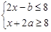中x的最大解区间为［-2,1］,则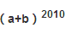的值为（ ）。
A. 22010
B. 24020
C. 0
D. 1

38. (2010江苏)某单位有宿舍11间，可以住67人，已知每间小宿舍住5人，中宿舍住7人，大宿舍住8人，则小宿舍间数是( )。
A. 6
B. 7
C. 8
D. 9

39. (2010江苏)一瓶浓度为80%的酒精溶液倒出1/3后再加满水，再倒出1/4后仍用水加满，再倒出1/5后还用水加满，这时瓶中溶液的酒精浓度是：
A. 50%
B. 30%
C. 35%
D. 32%

40. (2018内蒙古)甲、乙两人同时从A、B两地出发相向而行，甲到达B地后立即往回走，回到A地后，又立即向B地走去；乙到达A地后立即往回走，回到B地后，又立即向A地走去。如此往复，行走的速度不变，若两人第二次迎面相遇，地点距A地500米，第四次迎面相遇地点距B地700米，则A、B两地的距离是( )。
A. 1350米
B. 1460米
C. 1120米
D. 1300米

41. (2010江苏)飞行器∶神六
A. 互联网∶信息
B. 电视机∶电影
C. 奥运会∶金牌
D. 政治家∶曹操

42. (2010江苏)推荐∶推选
A. 安宁∶安定
B. 杂志∶杂技
C. 稳定∶淡定
D. 鲜艳∶鲜美

43. (2010江苏)房屋∶墙壁
A. 鹿茸∶鹿角
B. 银耳∶菌类
C. 大象∶象牙
D. 坦克∶兵器

44. (2010江苏)钢笔∶笔筒
A. 墙壁∶灯具
B. 壁挂∶墙壁
C. 衣橱∶衣柜
D. 茶杯∶衣橱

45. (2010江苏)攻击∶发动
A. 注释∶文档
B. 前进∶勇敢
C. 披荆∶斩棘
D. 工作∶开展

46. (2010江苏)正义∶非正义
A. 有理数∶无理数
B. 早晨∶今晚
C. 植物∶动物
D. 宽恕∶怨恨

47. (2010江苏)澎湃∶蜿蜒
A. 犹豫∶彷徨
B. 踟蹰∶浏览
C. 疯狂∶坎坷
D. 激荡∶逶迤

48. (2010江苏)尘∶伐
A. 信∶嵩
B. 眉∶鸟
C. 明∶清
D. 让∶休

49. (2010江苏)头领∶石头
A. 黄昏∶蛋黄
B. 动物∶行动
C. 桌椅∶圆桌
D. 子女∶袜子

50. (2010江苏)实数∶木耳
A. 长江∶河流
B. 硕士∶法官
C. 黄山∶牛顿
D. 燕雀∶鸿鹄

51. (2010江苏)从所给四个选项中，选择最合适的一个，使之呈现一定规律性：
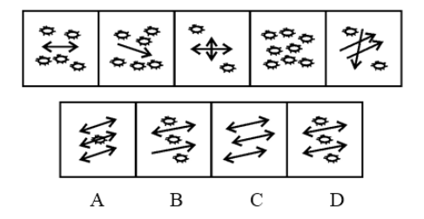

52. (2010江苏)从所给四个选项中，选择最合适的一个，使之呈现一定规律性：
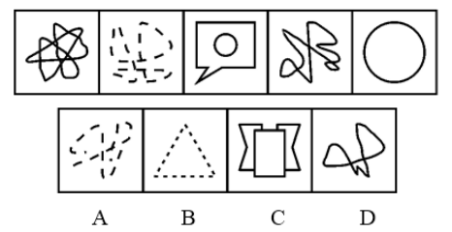

53. (2010江苏)从所给四个选项中，选择最合适的一个，使之呈现一定规律性：
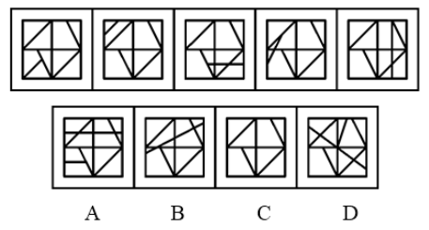

54. (2010江苏)从所给四个选项中，选择最合适的一个，使之呈现一定规律性：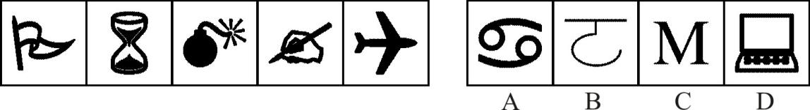

55. (2010江苏)从所给四个选项中，选择最合适的一个，使之呈现一定规律性：
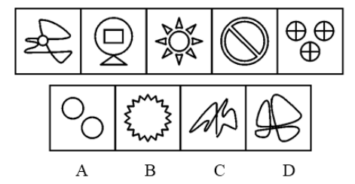

56. (2010江苏)从所给四个选项中，选择最合适的一个填入问号处，使之呈现一定规律性：
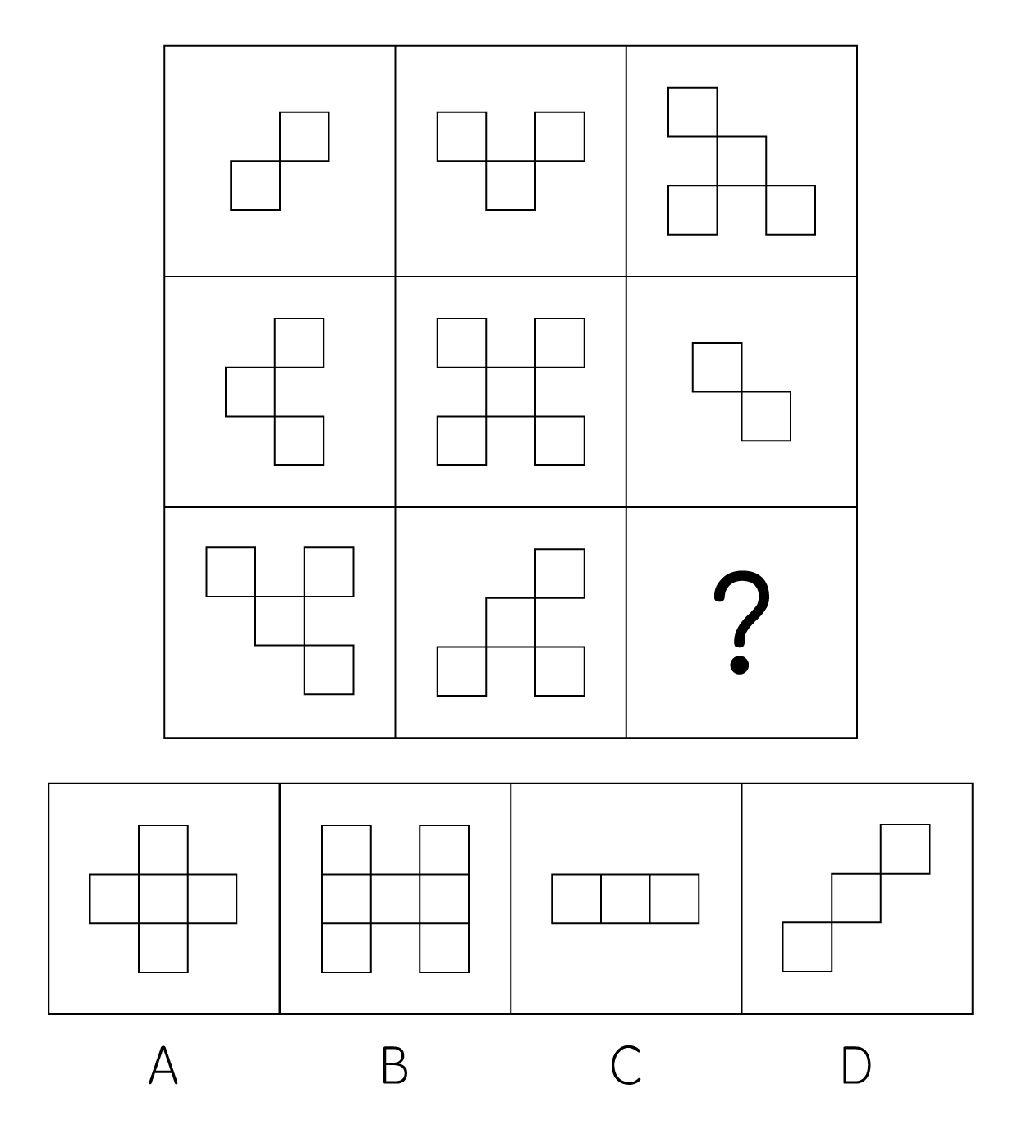

57. (2015内蒙古)请从所给的四个选项中，选择最合适的一个填在问号处，使之呈现一定的规律性。
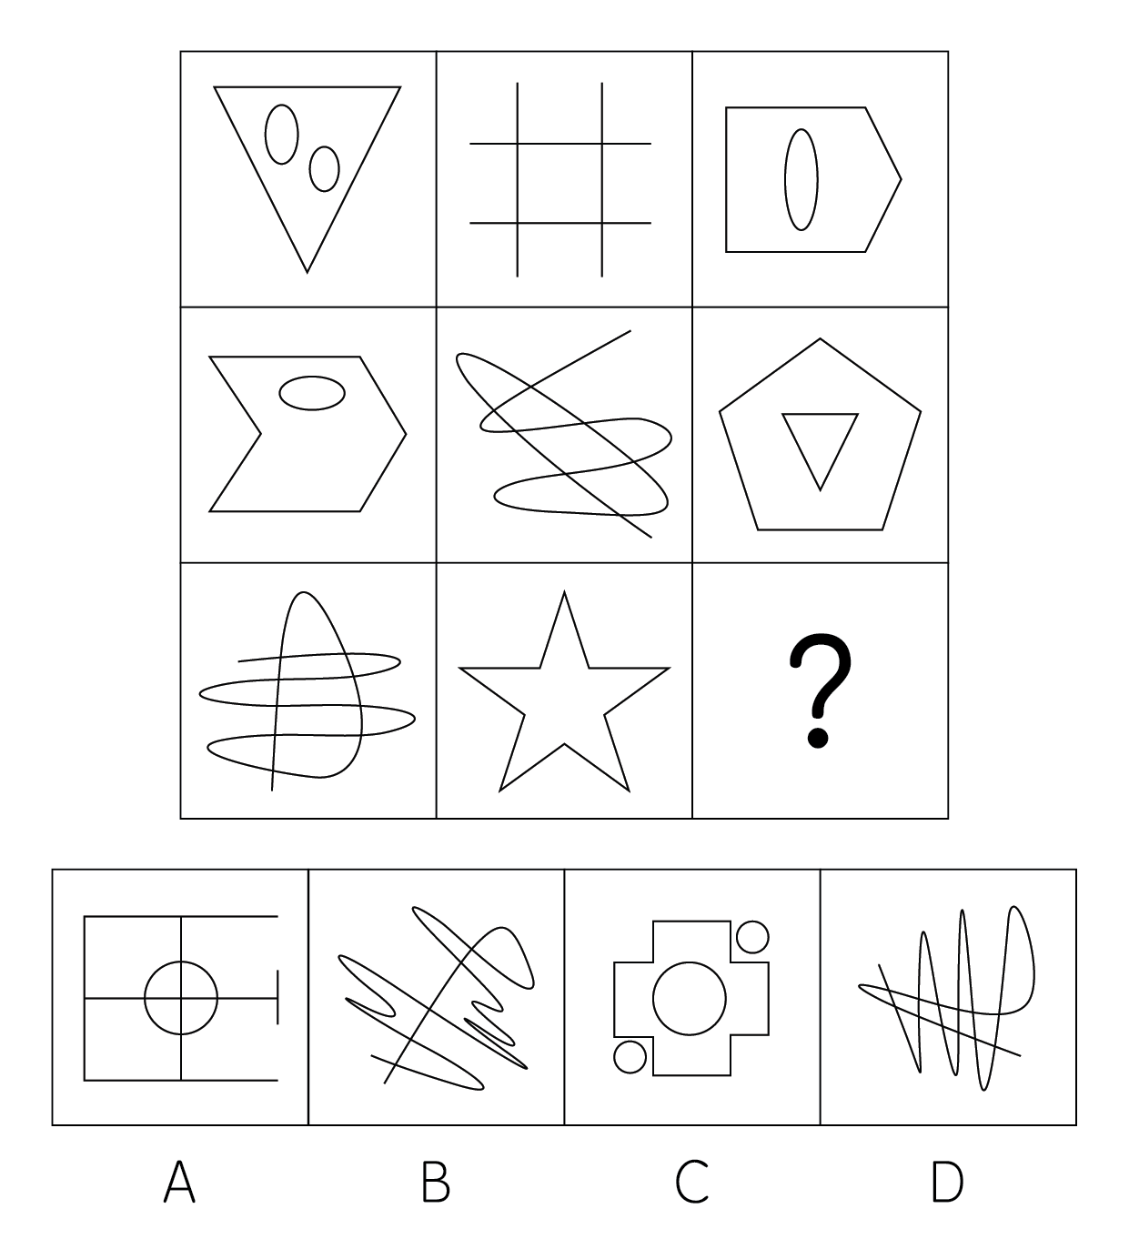

58. (2010江苏)从所给四个选项中，选择最合适的一个填入问号处，使之呈现一定规律性：
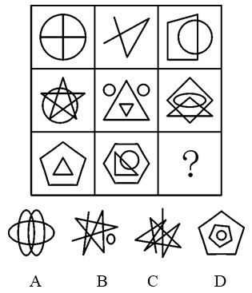

59. (2010江苏)从所给四个选项中，选择最合适的一个填入问号处，使之呈现一定规律性：
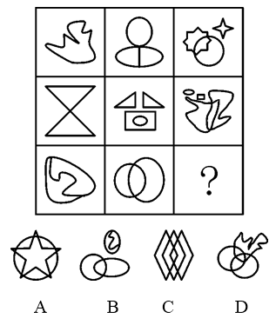

60. (2010江苏)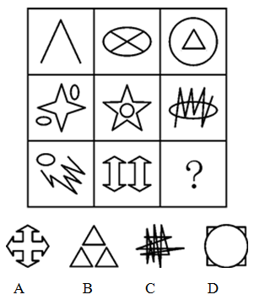

61. (2010江苏)S市一所小学的学生户籍情况比较复杂，所有三年级学生的户籍都在本市，有些二年级学生的户籍也在本市，有些一年级学生是农民工子弟，而农民工子弟的户籍都不在本市。据此，可以推出：
A. 所有二年级学生都不是农民工子弟
B. 有些农民工子弟是三年级学生
C. 有些户籍在本市的学生是三年级学生
D. 有些一年级学生不是农民工子弟

62. (2010江苏)在市场经济条件下，只要机会均等，合法竞争，不坑蒙拐骗、不搞特权和腐败，社会中贫富差别的出现，就只能归结为个人的先天差异、后天努力及机会运气等原因。据此，可以推出：
A. 社会中的贫富差距总是需要改变的
B. 社会中贫富差别的出现，如果不是因为个人的先天差异，那可能是因为社会中存在着特权和腐败
C. 社会中贫富差别的出现，如果不是因为个人的后天努力，那肯定是因为个人的机会不均等
D. 如果社会中坑蒙拐骗、特权和腐败到处横行，则贫富差别的出现就不能归结为个人的先天差异、后天努力及机会运气等原因了

63. (2010江苏)小岛国联盟中的一些国家地处热带地区，这些热带地区的小岛国风景优美、物产丰富。近年来，这些风景优美的小岛国日益被世人所关注，逐渐成为世界各国游客境外游的首选。在岛国旅游热潮的推动下，这些小岛国的经济正在高速发展。据此，可以推出：
A. 小岛国联盟国家都地处热带地区
B. 热带地区的国家都风景优美、物产丰富
C. 有些经济正在高速发展的国家风景优美、物产丰富
D. 小岛国联盟国家的经济都在高速发展

64. (2010江苏)自工业革命以来，人类大量焚烧化石燃料和毁林，排放的温室气体不断增加，导致了20世纪全球明显升温。如果要控制大气中温室气体浓度的长期增长，各国就要进行人为干预，或者从源头上限制化石能源的使用，减少温室气体排放；或者增加温室气体的汇集，即通过植树造林把排放到大气中的温室气体重新吸收起来。据此，可以推出：
A. 如果从源头上限制化石能源的使用，就能避免全球明显升温
B. 如果通过植树造林增加温室气体的汇集，就能避免全球明显升温
C. 如果各国既不从源头上限制化石能源的使用，又不增加温室气体的汇集，就不能控制大气中温室气体浓度的长期增长
D. 如果各国从源头上限制化石能源的使用或通过植树造林增加温室气体的汇集，就能控制大气中温室气体浓度的长期增长

65. (2010江苏)滨海市政府决定上马一项园林绿化工程，政府有关部门在调研论证的基础上，就特色树种的选择问题形成如下几项决定：（1）樟树、柳树至少选择一样；（2）如果不种桂树，那么就要种雪松；（3）如果种柳树，那么就要种桃树；（4）桃树、雪松至少要舍弃一样。据此，可以推出该市应选择的特色树种是：
A. 柳树或者桃树
B. 樟树或者桂树
C. 雪松或者柳树
D. 雪松或者樟树

66. (2010江苏)江天市财政局根据上级指示要求，决定派出一名同志前往农村扶贫。财政局甲、乙、丙、丁、戊等多名同志知道消息后积极报名，申请前往。根据报名情况及本局自身工作需要，局领导做出以下几项决定：（1）在甲、乙两人中至少挑选1人；（2）在乙、丙两人中至多挑选1人；（3）在甲、丁两人中也至多挑选1人；（4）如果挑选了丁，那么丙、戊两人缺一不可。据此，可以推出：
A. 不挑选丁
B. 挑选甲
C. 不挑选甲
D. 挑选丁

67. (2010江苏)在一列国际列车上，来自英、意、日、德四国的甲、乙、丙、丁四位旅客恰好相聚在某个车厢中。他们每人除了会说本国语言外，还会说其他三国语言中的一种，有一种语言三个人都会说。这四位旅客交谈的有关情况如下：（1）乙不会说英语，当甲与丙交谈时，他却能替他们作翻译；（2）甲是日本人，丁不会说日语，但他俩却能毫无困难地交谈；（3）乙、丙、丁三人找不到一种共同的语言进行交谈；（4）在四人中，没有一人既能用日语交谈，又能用意大利语交谈。据此，可以推出三个人都会说的那种语言是：
A. 日语
B. 德语
C. 英语
D. 意大利语

68. (2010江苏)甲、乙两人现面临A、B两种方案的选择。如果两人都选择A方案，则甲得到5个单位利益，而乙得到2个单位利益；如果甲选择A方案，乙选择B方案，则甲、乙均得到4个单位利益；如果甲选择B方案，乙选择A方案，则甲得到6个单位利益，乙得到1个单位利益；如果甲、乙均选择B方案，则各得到3个单位利益。假定甲、乙两人都按照自己利益最大化标准来进行算计和行动，都明白上述的利益得失情况，两人的选择不分先后。据此，可推出：
A. 甲选择B方案，乙选择B方案
B. 甲选择A方案，乙选择B方案
C. 甲选择A方案，乙选择A方案
D. 甲选择B方案，乙选择A方案

69. (2010江苏)M大学学生小段突患重病，有一同学暗中捐款相助。小段转危为安后，想知道是谁捐款了。他询问了五位同学，分别得到以下回答：（1）或者甲捐了，或者乙捐了；（2）如果甲捐了，那么丙也捐了；（3）如果乙没捐，那么丁捐了；（4）甲和乙都没有捐；（5）丙和丁都没有捐。实际上，这五位同学的回答中只有一句是假的。据此，可以推出：
A. 丙捐了
B. 丁捐了
C. 甲捐了
D. 乙捐了

70. (2010江苏)N中学在进行高考免试学生的推荐时，共有甲、乙、丙、丁、戊、己、庚等7位同学入围。在7人中，有3位同学是女生，4位同学是男生；有4位同学年龄为18岁，而另3位同学年龄则为17岁。已知，甲、丙和戊年龄相同，而乙、庚的年龄则不相同；乙、丁与己的性别相同，而甲与庚的性别则不相同。最后，只有一位17岁的女生得到推荐资格。据此，可以推出获得推荐资格的是：
A. 庚
B. 戊
C. 乙
D. 甲

71. (2010江苏)舆情：指在经过收集整理之后所分析归纳出的具有一定系统性和典型性的舆论意见、情况和信息的综合。下列不涉及舆情的是：
A. 为进一步加强和改善房地产市场调控，国务院办公厅2010年1月10日下发《关于促进房地产市场平稳健康发展的通知》
B. 我国反腐工作创造了一种新方法，即借助网络技术及所引起的社会效应对执政行为的监督和对权力的约束来有效预防、遏制、惩戒腐败行为
C. 某地方政府近年来一直坚持对人事工作采取社会公示制度，在人才培养方面更具有透明度，选拔任用的干部素质不断提高
D. “新意见阶层”的网民凭借互联网“所有人对所有人的传播”优势，对中国社会发展中的种种问题畅所欲言，能在极短时间内凝聚共识，影响社会

72. (2010江苏)行政确认：指行政机关和法定授权的组织依照法定权限和程序对有关法律事实进行甄别，通过确定、证明等方式决定管理相对人某种法律地位的行政行为。下列不属于行政确认的是：
A. 某法院依据《招标投标法》，认定某招标代理机构在一次招标活动中违反相关法律规定，与招标人私下串通，谋取不当利益，并确认此次招标无效
B. 某高速公路发生一起交通事故，并引起责任纠纷，交警到达现场后，经过勘察了解，认定甲司机应负主要责任
C. 某市地税局干部小丁和小杨因工作中产生的一些矛盾吵得不可开交，一直闹到李局长那里，李局长了解情况后认为小杨应负主要责任，并批评教育了小杨
D. 赵某是养鱼专业户，去年冬天因抢救落水者而不幸死亡，政府相关部门依据法律，确认其为烈士

73. (2010江苏)合理化防御：指为了替自己的行为提供解释而给出某些看似合理，但并不真实的理由。下列属于合理化防御的是：
A. 小刘的婚宴盛邀老同学小吕亲临，而小吕那时已参与高考命题。于是小吕对小刘说：“我明天就与校长出差半个月，南下考察项目。你的婚宴恕不能参加，回来后我请你夫妇。”
B. 有评论家称，不良传播媒介如黄色小说、照片、录像等，具有诱发青少年犯罪的恶性功能，净化传播媒介的工作应常抓不懈
C. 小明这次考试不及格，知道自己最近对学习不太用心，于是就和妈妈坦白了，并保证以后会努力做功课
D. 邻居大妈的猫死了，妈妈安慰她说：“这只猫已经养了十多年了，已经活得很久了，死了很正常。”

74. (2010江苏)商标反向假冒：指经营者将他人拥有注册商品合法取得后，未经商标注册人同意，更改其注册商标并将该更换商标的商品又投入市场的行为。下列属于商标反向假冒的是：
A. 某服装商向某外贸公司订了一批羽绒服，由于生产厂家的货源不足，该公司便在市场上购买了一批其他品牌的羽绒服，拆除原商标缝上自己的商标
B. 某一外商独资企业曾多次假冒我国的质优价廉的商品，进行大规模生产并不断投向市场从中获利
C. 小王买了一条裤子，款式很好，面料也好，就是品牌不著名，于是他回家把自己另一条名牌裤的商标缝制到新买的裤子上，自鸣得意地把裤子穿在身上
D. 某工商局最近查获了专门制作各种名牌酱油的一家私人作坊，这家作坊采用收购名牌酱油旧瓶来装自己所生产酱油的方式从中牟利

75. (2010江苏)手表定律：指一个人拥有两只走时不一致的手表时反而会失去判定准确时间的信心，用以比喻同时面对几种不同的工作目标或价值观念等时，人的工作和生活可能会陷入混乱。下列不属于手表定律的是：
A. 私下想跳槽的某会计，最近有一家公司答应聘她为财务经理，年薪丰厚，还有一家著名公司也答应录用，但须从基层做起，她拿不定主意，寝食不安，又不敢张扬此事
B. 某公司成立不久，各项规章制度都还没有制定到位，公司的日常运作和管理还不能规范运行，各个部门之间的工作经常出现不太协调的情况
C. 某保健品企业老总见房地产市场火爆，投身其中，想获取更多利润，结果被深度套牢，而主营的保健品也因研发滞后，不再受消费者青睐，公司面临倒闭
D. 某水库负责人抱怨说，水库受到水利、环保、城建、交通、林业等多个互不隶属部门的管理，导致水库经常无所适从，直接影响了水库的合理利用和有效治理

76. (2010江苏)定义：①自恋型人格：指过于重视自我价值而缺乏对自身和他人进行理性和客观认识的一种人格。②回避型人格：指行为退缩、心理自卑，面对挑战多采取回避态度或无能应付的一种人格。③强迫型人格：指过于要求严格和完善，具有强烈的自制心理和自控行为的一种人格。典型例证：（1）小肖敏感羞涩，害怕参加社交活动，担心自己的言行不当而被人讥笑讽刺，也从来不去做那些冒险的事情。（2）小吴经常无根据地夸大自己的成就和才干，认为自己应当被视作“特殊人才”，幻想自己拥有比他人更多的智慧、聪明。（3）小栾过分注意自己的行为是否正确、举止是否适当，往往用十全十美的高标准要求自己，追求完美，同时又墨守陈规。对上述典型例证与定义的关系判断正确的是：
A. 例证（2）（1）（3）分别与定义③②①相符
B. 例证（2）（3）分别与定义③①相符
C. 例证（1）（3）分别与定义①②相符
D. 例证（1）（2）（3）分别与定义②①③相符

77. (2010江苏)定义：①边缘科学：指以两种或多种学科为基础而发展起来的科学，其特点是运用一门学科或几门学科的概念和方法，研究另一门学科的对象或交叉领域的对象。②分支科学：指在原本科学的基础上，以原本科学的某一特征、方面、部分为对象而产生的科学学科。③横向科学：指以相关科学的对象、方法中的共同特征或普遍关系为研究对象的科学。典型例证：（1）法医学以医学对人体生理机制的研究为基础，通过尸体解剖，可以为有关刑事诉讼提供死者死亡原因、死亡时间等科学的、有力的证据。（2）在中国的官窑制瓷史上，明代成化年间的瓷器素来备受推崇，究其原因，主要是因为当时的朝廷为制瓷业付出了大量的心血及费用。（3）水文科学开始主要研究河流、湖泊、沼泽、冰川和积雪，以后扩展到地下水、大气中的水和海洋中的水，主要有河流水文学、冰川水文学、雪水文学、海洋水文学等。对上述典型例证与定义的关系判断正确的是：
A. 例证（2）（3）分别与定义①③相符
B. 例证（1）（2）（3）分别与定义③②①相符
C. 例证（1）（2）（3）分别与定义①②③相符
D. 例证（1）（3）分别与定义①②相符

78. (2010江苏)定义：①人才团：指在一个较小空间和时间段内人才以相同或相似的风格、方法、表达方式及共同的追求方向和目标为纽带结成的人才群体。②人才链：指有血缘关系或师徒关系的两代或两代以上的人才以技艺、知识为纽带而前后相承的现象。③潜人才：指已具备从事某种创造性劳动的能力，有可能为社会作出较大贡献，但由于缺乏某种外部条件和机会，还未被发现、还未得到社会承认的人才。典型例证：（1）长征途中，红二师四团为抢渡乌江而架设的浮桥数次被激流冲走，是战士和群众发明了“河底坠石稳固桥面”的方法，确保了驾桥成功。（2）三国时代，为了完成统一大业，魏、蜀、吴都十分注意网罗人才，就蜀国而言，名相诸葛亮自不消说，就是关羽、张飞、赵云、马超、黄忠，也各有千秋。（3）中国戏曲中的生、旦、净、丑各行当均有自己的流派，如老生行中的马、谭、奚、杨、麒派等；旦行中的四大名旦、四小名旦等。对上述典型例证与定义的关系判断正确的是：
A. 例证（2）（3）分别与定义①②相符
B. 例证（1）（3）（2）分别与定义①②③相符
C. 例证（1）（2）分别与定义②③相符
D. 例证（3）（1）（2）分别与定义①③②相符

79. (2010江苏)定义：①信心：指一个人对自身信仰的坚定，可包括宗教与非宗教的信仰，是对于尚未见到事物的信念和凭据，它包括相信和敢于将自己完全委托两个层面。②恒心：指坚持达到目的或执行某项计划的决心，也指持久不变的意志。③爱心：指同情怜悯之心，包括相应的一定行动，如对象为人类时，就基于彼此都是人类的认识而同情怜悯，如对象为非人类时，则基于彼此都是动物或生命的认识而同情怜悯。典型例证：（1）小秦认为没有一个人是完美的，但是每个人都有自己优秀的地方，只要拥有自己的特长和优点就应该感到自豪，毕竟自己还是挺厉害的嘛。（2）老李体检时发现“三高”，医生提醒他要坚持锻炼，于是老李不论三伏三九都坚持每天晨练一小时，结果“三高”果真都不“高”了。（3）张某与妻子离婚后承担对孩子的抚养义务，不久张某因抢劫被逮捕，孩子无人照料，民警小戴主动为张某照看孩子。对上述典型例证与定义的关系判断不正确的是：
A. 例证（3）（2）分别与定义②③相符
B. 例证（1）（3）分别与定义①③相符
C. 例证（1）（2）（3）分别与定义①②③相符
D. 例证（2）（3）分别与定义②③相符

80. (2010江苏)定义：①文化惰性：指既定文化在其赖以形成和发挥作用的环境发生变化后，仍按原有的惯性运行所表现出来的排斥一切变化的倾向。②文化核心：指一种文化类型的代表性价值导向，它既包含自身文化的特质，又具有超越自身的人类文明共有的内涵，代表一种文化类型的历史与时代价值。③文化变迁：指由于族群社会内部的发展或由于不同族群之间的接触而引起的一个族群文化的改变。典型例证：（1）传统的白裤瑶与外族通婚会遭到本族的阻挠、讽刺和轻视，随着白裤瑶青年外出读书、打工的越来越多，不与外族人通婚已渐被打破。（2）羌族优美的叙事抒情山歌、丰富多彩的民间故事、潇洒大方的莎朗舞、别具特色的风情习俗，处处洋溢着对自然的崇敬及对生活的热爱之情。（3）小张、小李、小吴多年在一起工作，他们能够以最简单的语言或符号表达深层次的含义，也即以最小的物质媒介承载最大的信息量。对上述典型例证与定义的关系判断正确的是：
A. 例证（2）与定义②不相符
B. 例证（2）（3）分别与定义①③不相符
C. 例证（1）与定义①相符
D. 例证（1）（2）分别与定义②③相符

2009年江苏省实现地区生产总值34061.19亿元，比上年增长12.4％。其中，第一产业增加值2201.64亿元，增长4.5％；第二产业增加值18416.13亿元，增长12.5％；第三产业增加值13443.42亿元，增长13.6％。主要经济指标迈上新台阶，人均GDP按当年汇率（1美元＝6.8282元人民币）折算超过6400美元，财政总收入突破8000亿元，城镇居民人均可支配收入突破2万元，农村居民人均纯收入突破8000元，社会消费品零售总额突破1万亿元，实际利用外资、专利授权量均位居全国第一。
2009年江苏省规模以上工业实现增加值16727.1亿元，增长14.6％。先进制造业保持较快增长，其中通用设备制造业产值增长13.4％，交通运输设备制造业产值增长36.7％，电气机械及器材制造业产值增长14.6％，专用设备制造业产值增长20.5％，医药制造业产值增长27.3％。全年民营工业实现增加值8288.8亿元，增长18.9％，增幅同比提高4.2个百分点。深入实施高新技术产业&quot;双倍增”计划，全省高新技术产业产值达21987亿元，增长19.5％。软件业销售收入增长30％以上。
81. (2010江苏)2008年江苏省第一、第二、第三产业增加值之比是( )。
A. 10∶51∶39
B. 5∶54∶41
C. 7∶54∶39
D. 9∶54∶37

82. (2010江苏)2009年末江苏省人口总数：
A. 在7796万～7799万人之间
B. 不超过7795万人
C. 超过7805万人
D. 在7800万～7805万人之间

83. (2010江苏)2009年江苏省先进制造业中产值增长数额最大的是( )。
A. 无法确定
B. 医药制造业
C. 交通运输设备制造业
D. 通用设备制造业

84. (2010江苏)与2008年相比，2009年江苏省民营工业实现增加值在全省地区生产总值中所占比重：
A. 无法确定
B. 上升了
C. 下降了
D. 不变

85. (2010江苏)下列分析不正确的是：
A. 2008、2009年江苏省实际利用外资、专利授权量均居全国第一
B. 2009年江苏省规模以上工业实现增加值与高新技术产业增加值的比例为0.76
C. 2009年江苏省城镇居民人均可支配收入大于农村居民人均纯收入
D. 2009年江苏省第三产业增加值在三个产业增加值中增速最快

据统计，全球讲英语的人口达17亿，说英语的国家国内生产总值占全球的40％，全世界半数以上的科技书刊和译著都用英语，全球开设国际广播电台的86个国家中，只有8个没有英语，互联网上80％以上的网页使用英文；而开设汉语广播的只有20个国家，中文网页只占12％。现在全球80％以上的网上信息和95％以上的服务信息，由美国提供。中国具有代表性的16家上市互联网企业，有14家在美国上市，仅有2家在香港上市。外资在国内互联网形成了完整的产业链。2001年以来，中央重点新闻网站的访问量，以平均每月递增12％的速度上升。目前中国互联网产业对GDP的贡献达到7％，而未来三年有可能达到15％。营造与中国发展相称的一流互联网迫在眉睫。2009年9月全球主要地区互联网普及情况见下表：2009年9月全球主要地区互联网普及情况统计表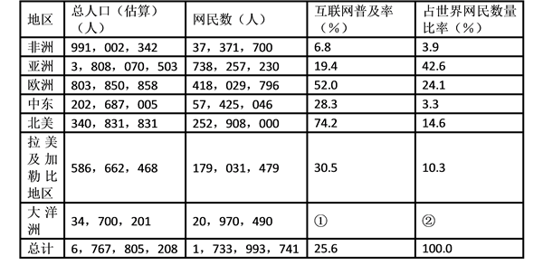
86. (2010江苏)表中①②处所缺数字分别是：
A. 50.3，1.2
B. 50.3，1.8
C. 60.4，1.2
D. 60.4，1.8

87. (2010江苏)下列分析正确的有：（1）中国具有代表性的16家上市互联网企业有87.5％在美国上市。（2）据统计，全球开设国际广播电台的国家中，开设英语广播的有70.7％。（3）2009年9月中东网民数只占全球的3.3％，互联网普及率低于全球总体水平。（4）目前中国互联网产业对GDP的贡献达到7％，与经济社会发展基本相称。
A. 4个
B. 3个
C. 2个
D. 1个

88. (2010江苏)【江苏真题】2001年以来，中央重点新闻网站访问量的年均递增速度是( )。
A. 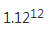
B.
C.
D. 0.12

89. (2010江苏)2009年9月亚洲网民数比欧洲多：
A. 18.50％
B. 2302.27万人
C. 30.04亿人
D. 76.60％

90. (2010江苏)据统计，互联网上中文网页数量是英文网页数量的：
A. 16％以上
B. 不到15％
C. 16％
D. 15％

2008年江苏省城市土地面积、人口情况统计表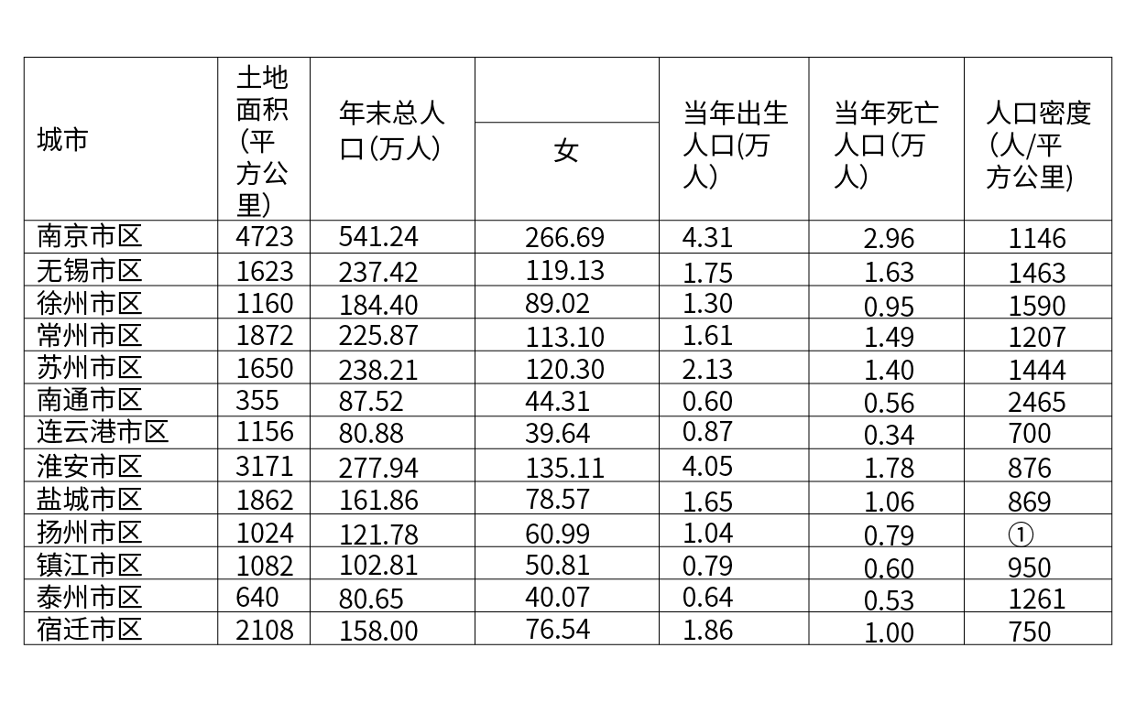
91. (2010江苏)2008年人口自然增长数量最少的是( )。
A. 镇江市区
B. 南通市区
C. 连云港市区
D. 泰州市区

92. (2010江苏)表中①处所缺数字是：
A. 1330
B. 1189
C. 903
D. 769

93. (2010江苏)在江苏省13个省辖市中，2008年末市区人口密度最大的比最小的多：
A. 4.5倍
B. 1.5倍
C. 2.5倍
D. 3.5倍

94. (2010江苏)2008年末市区男性人口多于女性的城市有：
A. 10个
B. 11个
C. 8个
D. 9个

95. (2010江苏)下列分析正确的有：（1）2008年出生人口最多的是南京市区。（2）2008年末泰州市区人口与连云港市区人口相差约2300人。（3）2008年人口增加最多的是淮安市区，增加2.27万人。
A. 0个
B. 1个
C. 2个
D. 3个

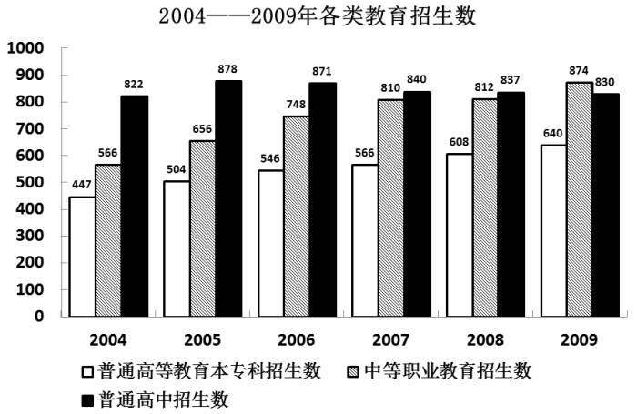
96. (2010江苏)2004～2009年普通高等教育本专科、中等职业教育招生数之和占图中三类教育招生总数比重最大的那一年普通高等教育本专科招生数为：
A. 566万人
B. 546万人
C. 640万人
D. 608万人

97. (2010江苏)2005～2009年中等职业教育招生数增长率最小的一年是：
A. 2009年
B. 2006年
C. 2007年
D. 2008年

98. (2010江苏)按从大到小排序，中等职业教育、普通高中招生数之和最大的那一年普通高等教育本专科招生数在六年中排：
A. 第一位
B. 第四位
C. 第三位
D. 第二位

99. (2010江苏)2004～2009年普通高等教育本专科平均每年招生数和中等职业教育平均每年招生数的比值为：
A. 0.95
B. 0.86
C. 0.74
D. 0.51

100. (2010江苏)下列分析不正确的有：（1）普通高等教育本专科招生数占图中三类教育招生总数的比重逐年增加。（2）图中三类教育招生总数增加幅度逐年减小。（3）2005～2009年普通高等教育本专科与中等职业教育招生数的比值逐年增加。
A. 3个
B. 4个
C. 1个
D. 2个

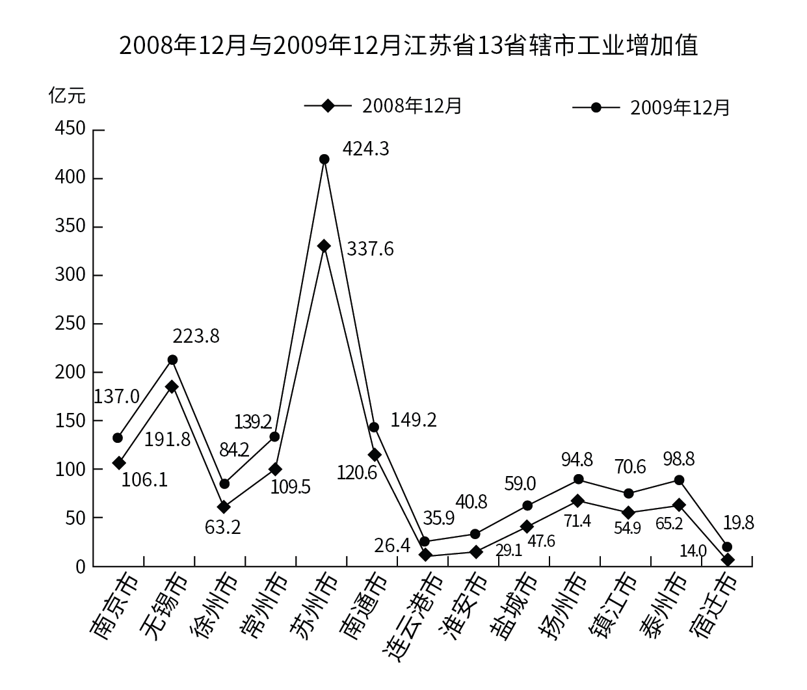
101. (2010江苏)在江苏省13个省辖市中，2009年12月工业增加值同比增量最多的是( )。
A. 泰州市
B. 扬州市
C. 苏州市
D. 无锡市

102. (2010江苏)在江苏省13个省辖市中，2009年12月工业增加值同比增速最快的是：
A. 泰州市
B. 南京市
C. 苏州市
D. 宿迁市

103. (2010江苏)2009年12月，苏州市、无锡市和常州市工业增加值之和占江苏省工业增加值的比重是：
A. 58.67％
B. 62.87％
C. 40.55％
D. 49.91％

104. (2010江苏)按2009年12月的的增长速度估算，2010年12月南京市可望实现工业增加值：
A. 157.7亿元
B. 159.4亿元
C. 168.9亿元
D. 176.9亿元

105. (2010江苏)下列分析不正确的有：（1）2009年12月扬州市工业增加值同比增长了32.77个百分点。（2）按2009年的月平均增量估算，2010年4月南通市工业增加值可望达到158.7亿元。（3）2009年12月江苏省各省辖市工业增加值均比2008年12月至少增加8亿元。
A. 0个
B. 3个
C. 2个
D. 1个

参考答案与解析
第一部分 客观题
一、单选题
第1题
【知识点】 主旨概括
【答案】 D
【解析】 主旨概括题，找主旨句，对比选项。
由文段的4个分号可知，文意是并列的，分别讲述了五十年代、六七十年代、八十年代、九十年代和新世纪人们对于“幸福感”的不同理解，最后一句“新世纪的幸福感”直接点明了关键词是“幸福感”。对比选项，D项的关键词是“幸福感”。
因此本题选D。
【来源】 2010年江苏公务员考试《行测》真题（A卷）第1题,2017年安徽省阜阳市事业单位《公共基础知识》真题第33题,2015年云南省丽江市玉龙县事业单位考试《职业能力倾向测验》真题第26题

第2题
【知识点】 主旨概括
【答案】 C
【解析】 主旨概括题。找主旨句，对比选项。
文段为分总分结构。原因论述—得出结论—反面论证。文段先指出“一个体系中的各种制度具有战略互补性”，并进行论证。之后通过“因此”得出结论，并通过“否则”进行反面论证。文段重点在“因此”之后，讲的是“制度变革本质上就应该是整体推进的，虽然在事实上可以分步进行”。对比选项，C项是对文段重点的同义替换。
A项、B项均对应首句内容，偏离主旨。排除A、B。
D项，对应反面论证部分，为假设内容，并非文段主旨部分。偏离主旨。排除D。
因此本题选C。
【来源】 2010年江苏公务员考试《行测》真题（A卷）第2题

第3题
【知识点】 主旨概括
【答案】 A
【解析】 主旨概括题。找主旨句，对比选项。
文段为总分结构。文段开头叙述上海市新闻出版局对特许出版物的管理，之后详细叙述了与特许出版物相关的出版内容、标识授权和零售工作的开展。文段均是围绕“特许出版物”展开，所以议题为“特许出版物”。
因此本题选A。
【来源】 2010年江苏公务员考试《行测》真题（A卷）第3题

第4题
【知识点】 主旨概括
【答案】 D
【解析】 主旨概括题。找主旨句，对比选项。
文段为分总结构。文段通过禾苗、车胎和生命的例子引出教育这一话题，强调“教育固然需要慈母般的温存，也应当来点严父般的‘狠心’”。论述的主体是“教育”。对比选项，D项是文段主体。
因此本题选D。
【来源】 2010年江苏公务员考试《行测》真题（A卷）第4题,2015年四川省甘孜藏族自治州事业单位考试《职业能力倾向测验》第45题

第5题
【知识点】 细节理解
【答案】 A
【解析】 细节理解题。通读文段，定位原文。
A项对应“《诗经》一书，荣获今年‘世界最美的书’称号”和“因其典雅、质朴而不失创意获得专家们的青睐”，可知由刘晓翔设计的《诗经》获奖是由于其装帧设计，可推出A项符合文意。
B项“兼顾图书内容”文段没有提及，属于无中生有。
C项和D项均对应“参评图书……品种数较去年增长1.28%”，可知品种数增长的是“参评图书”而非“中国最美图书”，亦非“世界最美的书”，属于偷换概念。
因此本题选A。
【来源】 2010年江苏公务员考试《行测》真题（A卷）第5题

第6题
【知识点】 意图判断
【答案】 B
【解析】 意图判断题。先找主旨句，再结合语境和选项分析有无引申含义。
文段开头讲了设计者们没有被“中国政府的规划意愿”和“中国传统文化”干扰和限制，之后交待“它们想象力和审美价值的来源”是什么，即“没有人规定他们该做什么不该做什么”。文段结构为“分-总”，主要讲的是“没有人对这些设计者有什么规定”。对比选项，B项“他们拥有创作自由”是对文段重点的合理引申。
因此本题选B。
【来源】 2010年江苏公务员考试《行测》真题（A卷）第6题

第7题
【知识点】 态度观点
【答案】 A
【解析】 态度理解题。文段最后一句转折复句引出核心句，即作者观点。强调“尽管不能完全防止耐药菌株的出现，也应该能控制耐药状况的泛滥和恶化”，由此可知耐药株一定会出现，不能完全防止，A项正确。
B项“不置可否”是没有观点，文中作者表达了观点。排除B。
C项“可以控制”文段控制的是耐药状况的泛滥，而耐药状况是一定会出现的。故C项错误。
D项“无法确定”与文中作者观点不相符。排除D。
因此本题选A。
【来源】 2010年江苏公务员考试《行测》真题（A卷）第7题

第8题
【知识点】 细节理解
【答案】 B
【解析】 细节理解题。通读文段，定位原文。
A项对应“一个被失败情绪笼罩的人，极易从开始的被动边缘化逐渐进入到主动边缘化，成为敌视社会的他者”，文段说的是“极易”，是不确定的表述，而“必定”是确定的表述，属于偷换语气。
B项对应“一个被失败情绪笼罩的人，极易从开始的被动边缘化逐渐进入到主动边缘化，成为敌视社会的他者”，符合文意。
C项对应“权利的贫困，很容易使人进入失败的循环”，文段是“很容易”而非“必定”，属于偷换语气。
D项对应“权利的贫困，很容易使人进入失败的循环”，文段说的是“权利”而非“权力”，属于偷换概念。
因此本题选B。
【来源】 2010年江苏公务员考试《行测》真题（A卷）第8题

第9题
【知识点】 主旨概括
【答案】 D
【解析】 主旨概括题。找主旨句，对比选项。
文段为分总结构。展开论述-得出结论。文段首先提到岁月小小的转弯需要耗费人们漫长的时间，之后用“而”强调历史记录会浓缩关键、放大细节，最后总结全文，得出“读史，确实让人沉迷”这一结论。由此可知文段议题为“读史”。对比选项，D项是文段议题的体现。
因此本题选D。
【来源】 2010年江苏公务员考试《行测》真题（A卷）第9题

第10题
【知识点】 主旨概括
【答案】 C
【解析】 主旨概括题。找主旨句，对比选项。
文段开头说明野生品种在演化的过程中获得了适应能力，之后用“然而”引出“遗传侵蚀”使作物的适应力遭受损失，甚至灭绝。
文段重点在“然而”之后，主要讲了“遗传侵蚀”的表现及其带来的后果。文段围绕“遗传侵蚀”展开论述，因此关键词为“遗传侵蚀”。对比选项，C项符合要求。
因此本题选C。
【来源】 2010年江苏公务员考试《行测》真题（A卷）第10题

第11题
【知识点】 词语理解（篇章）
【答案】 D
【解析】 词语理解题。
定位原文，“言之凿凿”出现在原文第一段末尾。分析“言之凿凿”的上文语境。“言之凿凿”指说话确实而有根据，文段先讲了王蒙叙事素来有讲究，之后列出几位学界泰斗进行论证，因此“言之凿凿”的含义是“王蒙的说法是可以确信的”。
因此本题选D。
【来源】 2010年江苏公务员考试《行测》真题（A卷）第11题

第12题
【知识点】 词语理解（篇章）
【答案】 D
【解析】 词语理解题。
定位原文，“心领神会”出现在原文第二段第三行。“心领神会”指对方没有明说，心里已经领会。根据上下文可推知此处表示王蒙和王干二人心有灵犀，可以领会对方的言外之意。“心照不宣”指彼此心里明白，而不公开说出来。与“心领神会”含义相近，符合语境，可作为替换项。
因此本题选D。
【来源】 2010年江苏公务员考试《行测》真题（A卷）第12题

第13题
【知识点】 细节理解（篇章）
【答案】 C
【解析】 细节理解题。通读文段，定位原文。
A项对应最后一段“十位评论家对你的弘扬抵不过一位书店老板对你的欣赏”，符合文意。
B项对应第二段“新时期以来言路广开，催生出文坊无数‘对话录’。只是泥沙俱下，多数讨人厌烦”，符合文意。
C项对应第二段“‘二王’对话出笼之际，众人并不看好，即便闪耀出‘王干干王蒙，王蒙蒙王干’的亮点，仍被误为二人心领神会的噱头”，可知该项将“‘二王’对话”偷换为《王干随笔选》，属于偷换概念。
D项对应第三段和第四段，由一些名人的评价和书店老板的推荐可知，王干的随笔幽默有趣，透露着思想光辉，这也是他的作品受追捧的原因，符合文意。
因此本题选C。
【来源】 2010年江苏公务员考试《行测》真题（A卷）第13题

第14题
【知识点】 语句理解（篇章）
【答案】 B
【解析】 语句理解题。通读文段，定位原文，关注词语小语境。
定位原文，该句出现在第三段二、三行。分析该句的上下文语境可知，该句讲的是对王干的评价。就这句话来说，“格局早已逸出小文坛，放眼大文化”可知王干格局高、见识广。“其品相、质地皆纯正可靠，不乏‘高人’端倪耳”，讲的是王干的学术水平和人品，即“文品”。对比选项，B项符合上述语境。
因此本题选B。
【来源】 2010年江苏公务员考试《行测》真题（A卷）第14题

第15题
【知识点】 态度观点（篇章）
【答案】 A
【解析】 态度观点题。
分析文段，找到作者直接评价《王干随笔选》的关键信息位于文章最后一段。根据“我替王干高兴”可知，后面的“十位评论家对你的弘扬抵不过一位书店老板对你的欣赏”是作者对《王干随笔选》的直接评价。对比选项，A项是作者观点的体现。
因此本题选A。
【来源】 2010年江苏公务员考试《行测》真题（A卷）第15题

第16题
【知识点】 多级数列
【答案】 B
【解析】 本题为多级数列，观察题干，原数列两两做差，可得新数列1，4，9，16，（ ）。新数列可转化为幂次数列1<sup>2</sup>，2<sup>2</sup>，3<sup>2</sup>，4<sup>2</sup>，（5<sup>2</sup>=25）。因此，原数列中（ ）=30+25=55。
因此本题选B。
【来源】 2010年江苏公务员考试《行测》真题（A卷）第16题,2008年深圳公务员考试《行测》真题（下半年）第41题

第17题
【知识点】 多级数列
【答案】 C
【解析】 本题为多级数列，变化趋势平缓，优先考虑做差。
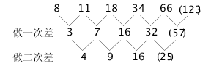
因此本题选C。
【来源】 2010年江苏公务员考试《行测》真题（A卷）第17题

第18题
【知识点】 拆分数列
【答案】 D
【解析】 本题为特殊数列，每项各个数位数字加和均为13。因此本题选D。
【来源】 2010年江苏公务员考试《行测》真题（A卷）第18题,2018年7月27日河北省石家庄市晋州市环保局劳务派遣考试《行政职业能力测验》第41题

第19题
【知识点】 多级数列
【答案】 C
【解析】 本题为多级数列，变化趋势平缓，优先考虑做差。做一次差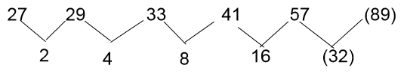
因此本题选C。
【来源】 2008年江苏公务员考试《行测》真题（A卷）第16题,2010年江苏公务员考试《行测》真题（A卷）第19题

第20题
【知识点】 递推数列
【答案】 A
【解析】 本题为递推数列。观察数列特征。数列后三项，存在倍数关系。-32=（0-8）×4； 0=（8-8）×4；……（-128）=（-32-0）×4。因此本题选A。
【来源】 2010年江苏公务员考试《行测》真题（A卷）第20题

第21题
【知识点】 分数数列
【答案】 D
【解析】 本题为分数数列。数列整体呈递增趋势。
分子数列可转化为：7，16，25，34，43，（52），是公差为9的等差数列；
分母数列：32/3，16，24，36，54，（81），是公比为3/2的等比数列。因此本题选D。
【来源】 2010年江苏公务员考试《行测》真题（A卷）第21题

第22题
【知识点】 多级数列
【答案】 D
【解析】 本题为多级数列，变化趋势平缓，优先考虑做差。
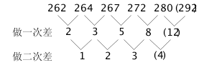
因此本题选D。
【来源】 2010年江苏公务员考试《行测》真题（A卷）第22题

第23题
【知识点】 递推数列
【答案】 B
【解析】 本题为递推数列。观察数列特征。两数相乘后分别加修正项+1，-2，+3，-4。2×3+1=7；3×7-2=19；7×19+3=136；19×136-4=2580。因此本题选B。
【来源】 2010年江苏公务员考试《行测》真题（A卷）第23题

第24题
【知识点】 特殊数列
【答案】 D
【解析】 本题为特殊数列，（3+2+1）×2=12；（5+8+1）×2=28；（8+15+1）×2=48；（19+23+1）×2=（86）。因此本题选D。
【来源】 2010年江苏公务员考试《行测》真题（A卷）第24题

第25题
【知识点】 拆分数列
【答案】 D
【解析】 本题为拆分数列。项数多且数字较大，考虑机械拆分。拆成两部分：前半部分：为前一项的各个数字的和，5+3+3+0=11；后半部分：为前一项两部分的积，53×30=1590。因此本题选D。
【来源】 2010年江苏公务员考试《行测》真题（A卷）第25题

第26题
【知识点】 立体几何
【答案】 C
【解析】 本题为几何问题，设正方体的棱长为2a，则内切球的半径为a。故&quot;正方体”与&quot;球体”的表面积之比为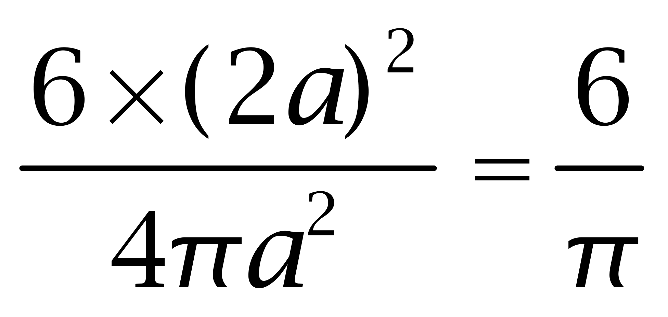。因此本题选C。
【来源】 2010年江苏公务员考试《行测》真题（A卷）第26题

第27题
【知识点】 日期推断
【答案】 B
【解析】 本题为日期推断问题。2010年2月有28天，故2月还剩13天，3月有31天，4月有30天，则80-（28-15）-31-30=6，故2月15日后第80天是5月6日。因此本题选B。
【来源】 2010年江苏公务员考试《行测》真题（A卷）第27题

第28题
【知识点】 多位数
【答案】 A
【解析】 本题为多位数问题。由A=4626，操作1次，即（2+6+4）×6=72，其个位数字2续写在4626的末尾得到46262；操作2次，即（6+2+6）×2=28，其个位数字8续写在46262的末尾得到462628；同理，操作3次得4626280。由第3次操作后个位数字为0，则之后的操作均乘以0，所得积为0，即之后每操作1次，则在末尾续写一个0。故2010位数的各位数字&amp;quot;之和”为4+6+2+6+2+8=28。因此本题选A。
【来源】 2010年江苏公务员考试《行测》真题（A卷）第28题

第29题
【知识点】 平面几何
【答案】 B
【解析】 本题为几何问题。大小两圆是相似的，周长之比等于相似比。小圆环走过的路程是大圆的周长，大圆的半径是小圆的20倍，所以大圆的周长也是小圆周长的20倍，所以小圆滚动的圈数为40÷2＝20（圈）。因此本题选B。
【来源】 2010年江苏公务员考试《行测》真题（A卷）第29题

第30题
【知识点】 不定方程(组)
【答案】 D
【解析】 本题为不定方程问题，设小赵取x个球、小李取y个球，根据小钱和小孙取走的个数&amp;quot;相同”，且&amp;quot;是”小李的2倍，可得小钱和小孙都取了2y个球。根据取走的小球与盒子中的个数相同，有x+y+2y+2y=17+24+29+33+35+36+38+44，化简得x+5y=256。由于5y的尾数为0或5，故x的尾数为6或1，只有D选项符合。因此本题选D。解法二：由小钱和小孙取走的乒乓球个数&amp;quot;相同”，并且&amp;quot;是”小李取走的两倍，可知小钱、小孙和小李取走的总数应为5的倍数，即总数256减去小赵所取球数为5的倍数，结合选项，只有D选项符合。因此本题选D。
【来源】 2010年江苏公务员考试《行测》真题（A卷）第30题,2010年江苏公务员考试《行测》真题（C卷）第32题

第31题
【知识点】 单周期
【答案】 A
【解析】 本题为周期问题。每连续的三个数中有两个不能被3整除，一个能被3整除，所以150是第50个能被3整除的数，则149是第100个不能被3整除的数，因此本题选A。
【来源】 2010年江苏公务员考试《行测》真题（B卷）第30题,2010年江苏公务员考试《行测》真题（A卷）第31题

第32题
【知识点】 基础计算
【答案】 B
【解析】 本题为基础计算。根据每辆车乘20人，多3人，可知总人数减3能20被整除，故排除C、D选项；代入A选项，得车数为（583-3）÷20=29，而583个学生不能平均分配到28辆车上，排除。因此本题选B。解法二：每辆车乘20人，结果多3人，此时少派1辆车，则多出23人，由正好平均分乘到其他车可知有23辆车，每辆车再多分1个人，故此时每辆车有20+1=21人，总人数为23×21=483人。因此本题选B。
【来源】 2010年江苏公务员考试《行测》真题（A卷）第32题

第33题
【知识点】 基本方程（组）
【答案】 D
【解析】 本题为基本方程问题。
设经济舱票数为x，商务舱票数为y，根据题意得：x+y=10；1200×0.9y+700×0.6x=（1200y+700x）×0.69，解得x=8。因此本题选D。
【来源】 2010年江苏公务员考试《行测》真题（B卷）第35题,2010年江苏公务员考试《行测》真题（A卷）第33题

第34题
【知识点】 给定时间类
【答案】 A
【解析】 本题为工程问题。【方法一】由题意，张做甲工程更有效率，李做乙工程更有效率，张李二人先独立做甲乙工程，然后张和李一起完成乙工程，用时最短。张完成甲工程需要6天，合作完成乙工程还需要的天数为（1-）÷（+）=10（天）。故两人合作完成甲、乙两项工程共需16天。
【方法二】由题意，张做甲工程更有效率，李做乙工程更有效率，张李二人先独立做甲乙工程，然后张和李一起完成乙工程，用时最短。张完成甲工程需要6天，设乙工程为120（30和24的最小公倍数），张做乙工程的效率为4，李做乙工程的效率为5，李做乙工程6天之后还剩下：120-5×6=90，然后张李合做乙工程剩下的部分，需90÷（4+5）=10。故两人合作完成甲、乙两项工程共需16天。因此本题选A。
【来源】 专项模考-数量（三）第24题,2010年江苏公务员考试《行测》真题（A卷）第34题,专项模考-数量（三）第24题,2018年7月27日河北省石家庄市晋州市环保局劳务派遣考试《行政职业能力测验》第46题

第35题
【知识点】 平面几何
【答案】 D
【解析】 本题为几何问题。根据三角形两边之和大于第三边，两边之差小于第三边，设第三边长为a，则1990＜a＜2010，周长是偶数，其中的两边长分别为10和2000，则第三边必然为偶数，1990-2010之间一共9个偶数，因此本题选D。
【来源】 2010年江苏公务员考试《行测》真题（A卷）第35题,2018年7月27日河北省石家庄市晋州市环保局劳务派遣考试《行政职业能力测验》第47题

第36题
【知识点】 等可能性事件概率
【答案】 B
【解析】 本题为概率问题。解法一：事件A为前三次拿出两件次品，第四次拿到第三件次品，共有种，事件B为依次从7件产品中取4件，共种，于是所求概率为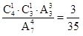 。
解法二：分子为：从四个正品里面选1个，把3个次品选出来，再减去唯一一种前三次是次品，最后一次为正品的情况数是种。分母为：从7件产品中取4件有种取法，则答案为：，因此本题选B。
【来源】 2010年江苏公务员考试《行测》真题（A卷）第36题

第37题
【知识点】 基本方程（组）
【答案】 D
【解析】 本题为基本方程问题。解不等式组，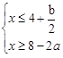，则：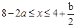 根据解区间，得a=5，b=-6，代入题目原式得1。因此本题选D。
【来源】 2010年江苏公务员考试《行测》真题（A卷）第37题

第38题
【知识点】 不定方程(组)
【答案】 A
【解析】 本题为不定方程问题。假设小、中、大宿舍数目依次为x、y、z，则5x+7y+8z=67，x+y+z=11，得到2y+3z=12，依题意知y、z均为正整数，用奇偶性判断只有y=3，z=2满足，因此有：x=6。因此本题选A。
【来源】 2010年江苏公务员考试《行测》真题（A卷）第38题

第39题
【知识点】 反复操作
【答案】 D
【解析】 本题为溶液问题。
酒精溶液倒出1/3，则溶质对应倒出1/3，还剩1-1/3=2/3，再加满水，此时溶液不变，溶质变为原来的2/3，则浓度变为原来的2/3，同理，根据倒出1/3加满水、倒出1/4加满水、倒出1/5加满水，可得最后的浓度为80%×（1-1/3）×（1-1/4）×（1-1/5）=32%。因此本题选D。
【来源】 2010年江苏公务员考试《行测》真题（B卷）第32题,2010年江苏公务员考试《行测》真题（A卷）第39题

第40题
【知识点】 相遇追及
【答案】 C
【解析】 本题为行程问题。因为两个人走的时间一样，所以两次相遇是所走的路程的比例是一样的。假设两地距离为S，第二次迎面相遇时，甲走了（2S-500）米，乙走了（S+500）米，第四次迎面相遇时，甲走了（3S+700）米，乙走了（4S-700）米，两个人走的时间一样，因此两次相遇时所走的路程的比例是一样的。则(2S-500)/(S+500)=(3S+700)/(4S-700)，解得S=1120，因此本题选C。
【来源】 2010年江苏公务员考试《行测》真题（B卷）第33题,2010年江苏公务员考试《行测》真题（A卷）第40题,2018年内蒙古自治区公安机关留置看护监管机构考试《行政职业能力测验》真题第37题

第41题
【知识点】 集合类
【答案】 D
【解析】 本题属于集合类，主要考查种属关系。
神六是飞行器，二者属于种属关系。
A项：互联网能够传递信息，属于对应关系，排除；
B项：电视机可以播放电影，属于对应关系，排除；
C项：奥运会上可以获得金牌，属于对应关系，排除；
D项：曹操是政治家，二者属于种属关系，当选。
因此本题选D。
【来源】 2010年江苏公务员考试《行测》真题（A卷）第41题

第42题
【知识点】 语义类
【答案】 A
【解析】 本题属于语义类，主要考查近义关系。
推荐和推选是一组近义词。
A项：安宁和安定是一组近义词，当选；
B项：杂志和杂技没有明显逻辑关系，排除；
C项：稳定和淡定没有明显逻辑关系，排除；
D项：鲜艳形容颜色，鲜美形容食物，并非近义关系，排除。
因此本题选A。
【来源】 2010年江苏公务员考试《行测》真题（A卷）第42题

第43题
【知识点】 集合类
【答案】 C
【解析】 本题属于集合类，主要考查组成关系。
墙壁是房屋的组成部分，二者属于组成关系。
A项：鹿茸是鹿角的一种，属于种属关系，排除；
B项：银耳是菌类的一种，属于种属关系，排除；
C项：象牙是大象的组成部分，属于组成关系，当选；
D项：坦克是兵器的一种，属于种属关系，排除。
因此本题选C。
【来源】 2010年江苏公务员考试《行测》真题（A卷）第43题

第44题
【知识点】 映射类
【答案】 B
【解析】 本题属于映射类，主要考查位置对应关系。
钢笔放在笔筒里，二者属于物品与位置的对应关系。
A项：灯具挂在墙壁上，但词语顺序与题干不一致，排除；
B项：壁挂指挂在墙壁上的一种装饰性织物，二者属于物品与位置的对应关系，与题干逻辑关系一致，符合；
C项：衣橱指存放衣服的壁橱，与衣柜属于并列关系，排除；
D项：茶杯与衣橱无明显逻辑关系，排除。
因此本题选B。
【来源】 2010年江苏公务员考试《行测》真题（A卷）第44题

第45题
【知识点】 语法类
【答案】 D
【解析】 本题属于语法类，主要考查动宾关系。
发动攻击，属于动宾关系。
A项：注释文档，属于动宾关系，但顺序颠倒，排除；
B项：勇敢地前进，属于偏正关系，排除；
C项：披荆和斩棘，属于并列关系短语，排除；
D项：开展工作，属于动宾关系，当选。
因此本题选D。
【来源】 2010年江苏公务员考试《行测》真题（A卷）第45题

第46题
【知识点】 集合类
【答案】 A
【解析】 本题属于集合类，主要考查矛盾关系。
正义和非正义非此即彼，二者属于矛盾关系。
A项：有理数和无理数非此即彼，属于矛盾关系，当选；
B项：早晨和今晚属于一天中的两个时间段，属于反对关系，排除；
C项：生物包括植物、动物和微生物，属于反对关系，排除；
D项：宽恕和怨恨属于反义关系，不属于矛盾关系，排除。
因此本题选A。
【来源】 2010年江苏公务员考试《行测》真题（A卷）第46题

第47题
【知识点】 创新类（类比）
【答案】 A
【解析】 本题属于语法类，主要考查词音。
澎湃和蜿蜒都是连绵词，且澎湃是双声连绵词，蜿蜒是叠韵连绵词。
A项：犹豫和彷徨都是连绵词，且犹豫是双声连绵词，彷徨是叠韵连绵词，与题干逻辑关系一致，符合；
B项：踟蹰和浏览都是连绵词，但踌躇和浏览都是双声连绵词，排除；
C项：坎坷是连绵词，但疯狂不是连绵词，排除；
D项：逶迤是连绵词，但激荡不是连绵词，排除。
因此本题选A。
【来源】 2010年江苏公务员考试《行测》真题（A卷）第47题

第48题
【知识点】 语义类
【答案】 A
【解析】 本题属于语义类，主要考查近义词和词语结构。
尘和伐都是会意字，尘拆开是小和土，与尘的意思相同，伐拆开是人和戈，与伐的意思相同，且尘是上下结构，伐是左右结构。
A项：信和嵩都是会意字，信拆开是人和言，与信的意思相同，嵩拆开是山和高，与嵩的意思相同，且信是左右结构，嵩是上下结构，与题干逻辑关系一致，符合；
B项：眉和鸟都属于象形字，排除；
C项：明是会意字，但清是形声字，排除；
D项：休是会意字，但让是形声字，排除。
因此本题选A。
【来源】 2010年江苏公务员考试《行测》真题（A卷）第48题

第49题
【知识点】 语义类
【答案】 D
【解析】 本题属于语义类，主要考查词素拆分。
头领和石头都有头字，且头领里的头有实义，是首领的意思，石头里的头没有任何意义。
A项：黄昏和蛋黄都有黄字，但两词的黄都有实义，是指颜色，排除；
B项：动物和行动都有动字，但两词的动都有实义，是指改变原来位置，排除；
C项：桌椅和圆桌都有桌字，但两词的桌都有实义，是指桌子，排除；
D项：子女和袜子都有子字，且子女里的子有实义，是儿子的意思，袜子里的子没有任何意义，与题干逻辑关系一致，符合。
因此本题选D。
【来源】 2010年江苏公务员考试《行测》真题（A卷）第49题

第50题
【知识点】 集合类
【答案】 C
【解析】 本题属于集合类，主要考查全异关系。
实数和木耳属于全异关系。
A项：长江是河流的一种，二者属于种属关系，排除；
B项：有的硕士是法官，有的法官是硕士，二者属于交叉关系，排除；
C项：黄山和牛顿属于全异关系，与题干逻辑关系一致，符合；
D项：燕雀和鸿鹄都是动物，二者属于并列关系，排除。
因此本题选C。
【来源】 2010年江苏公务员考试《行测》真题（A卷）第50题

第51题
【知识点】 数量类
【答案】 B
【解析】 本题属于数量类，主要考查素数量和分组换算。
换算比例：1个双箭头=3个星，1个单箭头=2个星。
将双箭头和单箭头替换成星，题干图形中星的个数均为8。
B项：1个双箭头+1个单箭头+3个星=3个星+2个星+3个星=8个星，符合题意。
因此本题选B。

【来源】 2010年江苏公务员考试《行测》真题（A卷）第51题,2010年江苏公务员考试《行测》真题（C卷）第46题

第52题
【知识点】 样式类
【答案】 A
【解析】 本题属于样式类，主要考查封闭性。
题干图形依次为1、4一组为有交叉封闭图形，3、5一组为无交叉封闭图形；2和答案一组为有交叉开放图形；
应选择有交叉开放图形。
A项：图形为有交叉开放图形；
B项：图形为无交叉开放图形；
C项：图形为无交叉闭合图形；
D项：图形为有交叉闭合图形。
因此本题选A。

【来源】 2010年江苏公务员考试《行测》真题（A卷）第52题

第53题
【知识点】 数量类
【答案】 B
【解析】 本题属于数量类，主要考查线数量。
题干图形中线段数均为11条。
因此本题选B。
【来源】 2010年江苏公务员考试《行测》真题（A卷）第53题

第54题
【知识点】 创新类（图形）
【答案】 D
【解析】 本题属于创新类，主要考查实体信息。
题干图形依次为旗子、沙漏、炸弹、钢笔、飞机，均为实物简笔画，排除A、C项，B项有可能为挂钩，D一定为电脑，相比较而言，D更像物品，只有D项符合。
因此本题选D。
【来源】 2010年江苏公务员考试《行测》真题（A卷）第54题

第55题
【知识点】 样式类
【答案】 A
【解析】 本题属于样式类，主要考查样式识别。
题干图形均有圆样式。
因此本题选A。

【来源】 2010年江苏公务员考试《行测》真题（A卷）第55题

第56题
【知识点】 位置类
【答案】 D
【解析】 本题属于位置类，主要考查形形关系。
题干所有图形中，封闭小图形相交均只有交点无交线，属于交点型相交。
因此本题选D。
【来源】 6.18今日作业-判断推理第4题,09.10今日作业-判断推理第4题,02.12今日作业-判断推理第3题,2010年江苏公务员考试《行测》真题（A卷）第56题,5.27今日作业-判断推理第3题

第57题
【知识点】 数量类
【答案】 A
【解析】 本题属于数量类，主要考查点数量。
题干图形中，交点个数依次为3、4、5、6、7、8、9、10，呈等差数列，应选择交点个数为11的图形。
选项图形交点个数依次为11、5、12、12。
因此本题选A。

【来源】 2010年江苏公务员考试《行测》真题（A卷）第57题,2015年内蒙古公务员考试《行测》真题第72题

第58题
【知识点】 数量类
【答案】 D
【解析】 本题属于数量类，主要考查线数量。
第一行图形直线条数依次为2、3、4，呈等差数列；
第二行图形直线条数依次为5、6、7，呈等差数列；
第三行前两图直线条数为8、9，应选择有10条直线的图形。
因此本题选D。
【来源】 2010年江苏公务员考试《行测》真题（A卷）第58题

第59题
【知识点】 数量类
【答案】 C
【解析】 本题属于数量类，主要考查线数量。
第一行曲线的条数为1、2、1，共4条曲线；
第二行曲线的条数为0、1、3，共4条曲线；
第三行前两个图曲线条数为2、2，应选择有0条曲线的图形。
因此本题选C。
【来源】 2010年江苏公务员考试《行测》真题（B卷）第50题,2010年江苏公务员考试《行测》真题（A卷）第59题

第60题
【知识点】 数量类
【答案】 B
【解析】 本题属于数量类，主要考查角数量。
题干图形中，锐角的个数依次为1、2、3、4、5、6、7、8，应选有9个锐角的图形。
因此本题选B。

【来源】 6.20今日作业-判断推理第18题,09.12今日作业-判断推理第20题,02.14今日作业-判断推理第20题,2010年江苏公务员考试《行测》真题（A卷）第60题,5.29今日作业-判断推理第20题,08.21今日作业-判断推理第20题

第61题
【知识点】 翻译推理
【答案】 C
【解析】 本题属于翻译推理，主要考查复句翻译。
①三年级学生→户籍在本市；
②有些二年级学生→户籍在本市；
③有些一年级学生→农民工子弟；
④农民工子弟→-户籍不在本市。
A项：由②和④的逆否等价推理可得：有些二年级学生→户籍在本市→-农民工子弟，可知有些二年级学生不是农名工子弟，但不能推出所有二年级学生都不是农名工子弟，排除；
B项：由④和①的逆否等价推理可得：农民工子弟→-户籍在本市→-三年级学生，即所有农名工子弟都不是三年级学生，所以'有些农民工子弟是三年级学生”不成立，排除；
C项：根据集合推理换位规则：'所有S都是P”换位可得'有的P是S”，对①进行换位可得：有些户籍在本市的学生是三年级学生，可以推出；
D项：由③'有些一年级学生→农民工子弟”，因'有的是……”为真，无法推出'有的不是……”也为真，所以无法得到'有些一年级学生不是农民工子弟”，排除。
因此本题选C。
【来源】 2010年江苏公务员考试《行测》真题（A卷）第61题

第62题
【知识点】 翻译推理
【答案】 B
【解析】 本题属于翻译推理，主要考查复句翻译。
翻译题干：①机会均等且合法竞争且不坑蒙拐骗且不搞特权和腐败→先天差异或后天努力或机会运气。
A项：题干未提及'贫富差距需要改变”，排除；
B项：'-先天差异”否定了①后件中的一部分，但并不能否定整个后件，只能推出可能性的结论，可以推出；
C项：'-后天努力”否定了①后件中的一部分，但并不能否定整个后件，因此不能推出必然性的结论，排除；
D项：'坑蒙拐骗、特权和腐败”否定了①前件，根据'否前未必否后”，可知得不到必然结论，排除。
因此本题选B。
【来源】 2010年江苏公务员考试《行测》真题（A卷）第62题

第63题
【知识点】 归纳推理
【答案】 C
【解析】 本题属于归纳推理，主要考查可以推出。
A项：题干表示'一些国家地处热带地区”，不代表'都地处热带地区”，无法推出；
B项：题干只提及'小岛国联盟中的一些热带国家风景优美”，而不是所有的热带地区国家都风景优美，无法推出；
C项：由'这些热带地区的小岛国风景优美、物产丰富”及'这些小岛国的经济正在高速发展”，可知'有些经济正在高速发展的国家风景优美、物产丰富”，可以推出；
D项：题干只提及'处于热带地区的小岛国联盟国家经济正在高速发展”，而不是所有小岛国联盟国家，无法推出。
因此本题选C。
【来源】 2010年江苏公务员考试《行测》真题（A卷）第63题

第64题
【知识点】 翻译推理
【答案】 C
【解析】 本题属于翻译推理，主要考查单句翻译。
翻译题干：①控制大气中温室气体浓度的长期增长→从源头上限制化石能源的使用或者增加温室气体的汇集。
A项：'从源头上限制化石能源的使用”肯定了①后件，根据'肯后未必肯前”，可知得不到必然结论，排除；
B项：'通过植树造林增加温室气体的汇集”肯定了①后件，根据'肯后未必肯前”，可知得不到必然结论，排除；
C项：'各国既不从源头上限制化石能源的使用，又不增加温室气体的汇集”否定了①后件，根据'否后必否前”，可以得到'不能控制大气中温室气体浓度的长期增长”，可以推出；
D项：'各国从源头上限制化石能源的使用或通过植树造林增加温室气体的汇集”肯定了①后件，根据'肯后未必肯前”，可知得不到必然结论，排除。
因此本题选C。
【来源】 2010年江苏公务员考试《行测》真题（A卷）第64题

第65题
【知识点】 翻译推理
【答案】 B
【解析】 本题属于翻译推理，主要考查复句翻译。
翻译题干：①樟树或柳树 等价于 -樟树→柳树；
②-桂树→雪松；
③柳树→桃树；
④-桃树或-雪松 等价于 桃树→-雪松。
①、③、④进行递推可得：-樟树→柳树→桃树→-雪松，即：⑤-樟树→-雪松；
否定②后件，根据'否后必否前”得：⑥-雪松→桂树；将⑤⑥递推可得，-樟树→-雪松→桂树，即-樟树→桂树，等价于樟树或桂树。
因此本题选B。
【来源】 2010年江苏公务员考试《行测》真题（A卷）第65题

第66题
【知识点】 翻译推理
【答案】 A
【解析】 本题属于翻译推理，主要考查复句翻译。
翻译题干：①甲或乙；②-乙或-丙；③-甲或-丁；④丁→丙且戊。
由④知，如果挑选了丁，那也要挑选丙和戊，与题干'决定派出一名同志”矛盾，则不能选丁。
因此本题选A。
【来源】 2010年江苏公务员考试《行测》真题（A卷）第66题

第67题
【知识点】 分析推理
【答案】 B
【解析】 本题属于分析推理，主要考查排除法。
由（1）知：甲、丙不会同一种语言；由题干'有一种语言三个人都会”，且甲、丙不会同一种语言，则会这种语言的三个人只能是'甲、乙和丁”或者'乙、丙和丁”；由（3）知，可以说同一语言的只能是'甲、乙和丁”；由（2）知，丁不会日语，排除A；
由（2）和（4）知，甲会说日语，但不会说意大利语，排除D；
由（1）知，乙不会英语，排除C。
因此本题选B。
【来源】 2010年江苏公务员考试《行测》真题（A卷）第67题

第68题
【知识点】 分析推理
【答案】 B
【解析】 本题属于分析推理，主要考查确定信息法。
从甲入手：选A方案，得到利益为5或4；选B方案，得到利益为6或3，甲选择哪种方案得到的利益更多尚不清楚；
从乙入手：选A方案，得到利益为2或1；选B方案，得到利益为4或3，对于乙来说，选择B方案利益最大，所以肯定会选择B方案；
甲明白乙的利益得失情况，所以能够猜到乙一定会选择B方案，此时甲选择A方案时利益最大。则最后的情况一定是'甲A乙B”。
因此本题选B。
【来源】 2010年江苏公务员考试《行测》真题（B卷）第64题,2010年江苏公务员考试《行测》真题（A卷）第68题,2010年江苏公务员考试《行测》真题（C卷）第64题

第69题
【知识点】 真假推理
【答案】 D
【解析】 本题属于真假推理，主要考查矛盾关系。
（1）甲或乙（2）甲→丙（3）-乙→丁（4）-甲且-乙（5）-丙且-丁
（1）和（4）为矛盾关系。根据矛盾关系的特性&quot;必定一真一假”及题干的真假限定&quot;只有一句是假的”，可以确定（2）、（3）、（5）都为真；（5）知：丙、丁都没捐，根据&quot;否后必否前”，由（3）可知：-丁→乙，则乙捐了。
因此本题选D。
【来源】 2010年江苏公务员考试《行测》真题（A卷）第69题

第70题
【知识点】 分析推理
【答案】 A
【解析】 本题属于分析推理，主要考查确定信息法。
由'甲、丙和戊年龄相同，而乙、庚的年龄则不相同”，又'有4位同学年龄为18岁”，则甲、丙、戊同为18岁；再'乙、丁与己的性别相同，而甲与庚的性别则不相同”，又'4位同学是男生”，则乙、丁、己同为男生；又'只有一位17岁的女生得到推荐资格”，则不可能是同为18岁的甲、丙、戊，以及同为男生的乙、丁、己，则获得推荐资格的只能是庚。
因此本题选A。
【来源】 2010年江苏公务员考试《行测》真题（A卷）第70题

第71题
【知识点】 单定义
【答案】 A
【解析】 本题属于单定义中的要件型，主要考查“属”这一个要件。
舆情的属是：“舆论意见、情况和信息的综合”。
A项：“国务院下发的是通知”，并没有体现“舆论意见、情况和信息的综合”，不符合定义，当选。
B项中“借助网络技术的社会效应来辅助反腐”，C项中的“地方政府对人事工作采取社会公示制度”，D项中的“网民凭借互联网对种种问题畅所欲言”，均体现出“舆论意见、情况和信息的综合”，符合定义，排除。
因此本题选A。
【来源】 2010年江苏公务员考试《行测》真题（A卷）第71题

第72题
【知识点】 单定义
【答案】 C
【解析】 本题属于单定义中的要件型，主要考查“主体”这一个要件。
行政确认的主体是：“行政机关和法定授权的组织”。
A项中的“法院”，B项中的“交警”，D项中的“政府”均属于“行政机关和法定授权的组织”，符合定义，排除。
C项：“地税局李局长”不属于“行政机关和法定授权的组织”，不符合定义，当选。
因此本题选C。
【来源】 2010年江苏公务员考试《行测》真题（A卷）第72题

第73题
【知识点】 单定义
【答案】 A
【解析】 本题属于单定义中的要件型，主要考查“方式”和“目的”这两个要件。
合理化防御的关键信息是：（1）方式：给出看似合理，但并不真实的理由；（2）目的：替自己的行为提供解释。
A项：小吕以南下考察为由为自己不能参加婚礼进行解释，南下考察属于（1）看似合理，但并不真实的理由，为自己不能参加婚礼进行解释，属于（2）替自己的行为提供解释，符合定义，当选。
B项：评论家的言论是呼吁应该常抓净化传播媒介的工作，并非（2）替自己的行为提供解释，不符合定义，排除。
C项：小明向坦白，其说明的理由是真实的，并非（1）看似合理，但并不真实的理由，不符合定义，排除。
D项：妈妈安慰邻居，事件的发生者是邻居，并非（2）替自己的行为提供解释，不符合定义，排除。
因此本题选A。
【来源】 2010年江苏公务员考试《行测》真题（A卷）第73题

第74题
【知识点】 单定义
【答案】 A
【解析】 本题属于单定义中的要件型，主要考查“前提”和“方式”这两个要件
商标反向假冒的关键信息是：
（1）前提：经营者将他人拥有注册商品合法取得；（2）方式：未经商标注册人同意，更改其注册商标，将该更换商标的商品又投入市场。
A项：公司在市场上购买其他品牌的羽绒服，属于（1）合法取得他人拥有的注册商品，未经商标注册人同意拆除原商标、缝上自己的商标将商标更换后而投入市场，体现出（2）未经商标注册人同意，更改其注册商标，将该更换商标的商品又投入市场，符合定义，当选。
B项：生产假冒的质优价廉商品，未体现（1）将他人拥有注册商品合法取得，也未体现（2）更改注册商标，将该更换商标的商品又投入市场，不符合定义，排除。
C项：小王是自己买裤子来穿，并非（1）“经营者”，也未体现（2）将更改商标后的裤子投入市场，不符合定义，排除。
D项：酱油作坊通过收购名牌酱油旧瓶来装自己所生产酱油的方式来牟利，未体现（2）更改其注册商标，将该更换商标的商品又投入市场，不符合定义，排除。
因此本题选A。
【来源】 2010年江苏公务员考试《行测》真题（A卷）第74题

第75题
【知识点】 单定义
【答案】 B
【解析】 本题属于单定义中的脉络型，主要考查“管理学”相关的效应定律。
手表定律是指：同时面对几种不同的工作目标或价值观念等时，人的工作和生活可能会陷入混乱。
A项：收到两家公司的聘用邀请，体现出面对“几种不同的工作目标或价值观念”的影响，结果拿不定主意，寝食不安，体现出“工作和生活陷入混乱”，符合定义，排除。
B项：各部门间的工作常出现不太协调的情况，是由于公司刚成立，规章制度还没制定到位，未体现“同时面对几种不同的工作目标或价值观念”，不符合定义，当选。
C项：保健品企业老总投身房地产市场，体现了有“几种不同的工作目标或价值观念”的影响，深度套牢，研发滞后，体现出“工作和生活陷入混乱”，符合定义，排除。
D项：水库受到水利等多个互不隶属部门的管理，体现了“几种不同的工作目标或价值观念”的影响，经常无所适从，体现出“陷入混乱”，符合定义，排除。
因此本题选B。
【来源】 2010年江苏公务员考试《行测》真题（A卷）第75题

第76题
【知识点】 多定义
【答案】 D
【解析】 本题属于多定义，主要考查“匹配型”。
定义①自恋型人格：过于重视自我价值而缺乏对自身和他人的理性认识；
定义②回避型人格：行为退缩、心理自卑；
定义③强迫型人格：过于要求严格和完善，具有强烈的自制心理和自控行为。
例证（1）：害怕社交，从不去做冒险的事情，体现出“行为退缩、心理自卑”，符合定义②；
例证（2）：夸大自己的成就和才干，体现出“过于重视自我价值而缺乏对自身和他人的理性认识”，符合定义①；
例证（3）：用十全十美的高标准要求自己，追求完美，体现出“过于要求严格和完善，具有强烈的自制心理和自控行为”，符合定义③。
因此本题选D。
【来源】 2010年江苏公务员考试《行测》真题（A卷）第76题

第77题
【知识点】 多定义
【答案】 D
【解析】 本题属于多定义，主要考查“匹配型”。
定义①边缘科学：运用一门学科或几门学科的概念和方法，研究另一门学科的对象或交叉领域的对象；
定义②分支科学：以原本科学的某一特征、方面、部分为对象而产生；
定义③横向科学：以相关科学的对象、方法中的共同特征或普遍关系为研究对象。
例证（1）：法医学是在法学和医学基础上发展起来的科学，运用医学的概念和方法，研究法学的内容，属于边缘科学，符合定义①；
例证（2）：官窑制瓷史并不是制瓷业和史学的交叉学科，也未体现“原本科学的某一特征”或“对象、方法中的共同特征”，不符合所有定义；
例证（3）：河流水文学等水文学是以水文科学为基础，以水为对象而产生的科学学科，符合定义②。
因此本题选D。
【来源】 2010年江苏公务员考试《行测》真题（A卷）第77题

第78题
【知识点】 多定义
【答案】 A
【解析】 本题属于多定义，主要考查“匹配型”。
定义①人才团：以相同或相似的风格、方法、表达方式及共同的追求方向和目标为纽带而结成的人才群体；
定义②人才链：两代或两代以上的人才以技艺、知识为纽带而前后相承；
定义③潜人才：未被发现、还未得到社会承认的人才。
例证（1）：强调战士和群众发明了稳固桥面的方法抢渡乌江，未体现“人才群体”、战士和群众也未体现出具有“两代或两代以上的关系”，也不符合“能力未被发现、未得到社会承认”，不符合所有定义；
例证（2）：三国时代的蜀国人才众多，符合“一个较小时间段内”，以“完成统一大业”这一共同目标为纽带而结成的“人才群体”，符合定义①；
例证（3）：中国戏曲各行当均有自己的流派，属于“具有师徒关系的人才以技艺为纽带而前后相承”，符合定义②。
因此本题选A。
【来源】 2010年江苏公务员考试《行测》真题（A卷）第78题

第79题
【知识点】 多定义
【答案】 A
【解析】 本题属于多定义，主要考查“匹配型”。
定义①信心：对自身信仰的坚定；
定义②恒心：坚持达到目的或执行某项计划的决心，也指持久不变的意志；
定义③爱心：指同情怜悯之心，包括相应的一定行动。
例证（1）：小秦认为只要拥有自己的特长和优点就应感到自豪，这是对自身的自信，符合定义①；
例证（2）：坚持每天晨练降三高，体现出“坚持达到目的的决心”，符合定义②；
例证（3）：民警小戴主动为张某照看孩子，这是基于同情怜悯之心，符合定义③。
因此本题选A。
（备注：本题的定义和例证都不算难，但是出题人在提问方式上有“设坑”，问题问的是对应关系“不正确”的，同学们做题的时候一定要看仔细咯）
【来源】 2010年江苏公务员考试《行测》真题（A卷）第79题

第80题
【知识点】 多定义
【答案】 B
【解析】 本题属于多定义，主要考查“匹配型”。
定义①文化惰性：既定文化在环境发生变化后，表现出来的排斥一切变化的倾向；
定义②文化核心：代表性价值导向，既包含自身特质，又有超越自身文明共有的内涵，代表一种文化类型的历史与时代价值；
定义③文化变迁：族群社会内部的发展或由于不同族群之间的接触而引起的一个族群文化的改变。
例证（1）：随着族内青年外出增多，与外族通婚的禁忌被打破，体现出了文化变迁，符合定义③；
例证（2）：羌族的山歌、故事、舞蹈、风情习俗等，是羌族文化的内涵，体现出“一种文化类型的代表性价值导向”，符合定义②；
例证（3）：多年在一起工作的朋友，能以最小的媒介承载最大信息量，是彼此间的默契，并未涉及文化，不符合所有定义。
因此本题选B。
【来源】 2010年江苏公务员考试《行测》真题（A卷）第80题

第81题
【知识点】 基期比重
【答案】 C
【解析】 本题为基期比重问题。
2008年第一产业增加值为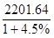，2008年第二产业增加值为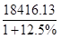，2008年第三产业增加值为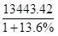，2008年江苏省地区生产总值为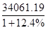。第一产业增加值占地区生产总值的比重为÷＞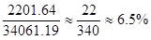，此值偏小，而选项中ABCD分别对应的第一产业比重依次为10%、5%、7%、9%，（举例，A选项第一产业比重为10/（10+51+39=10/100=10%，高于6.5%，排除，依次计算即可！）因此本题选C。
【来源】 2010年江苏公务员考试《行测》真题（A卷）第81题

第82题
【知识点】 现期平均数
【答案】 B
【解析】 本题为现期平均数问题。
定位第一段中间部分，2009年江苏省实现地区生产总值34061.19亿元，人均GDP按当年汇率（1美元＝6.8282元人民币）折算超过6400美元。
根据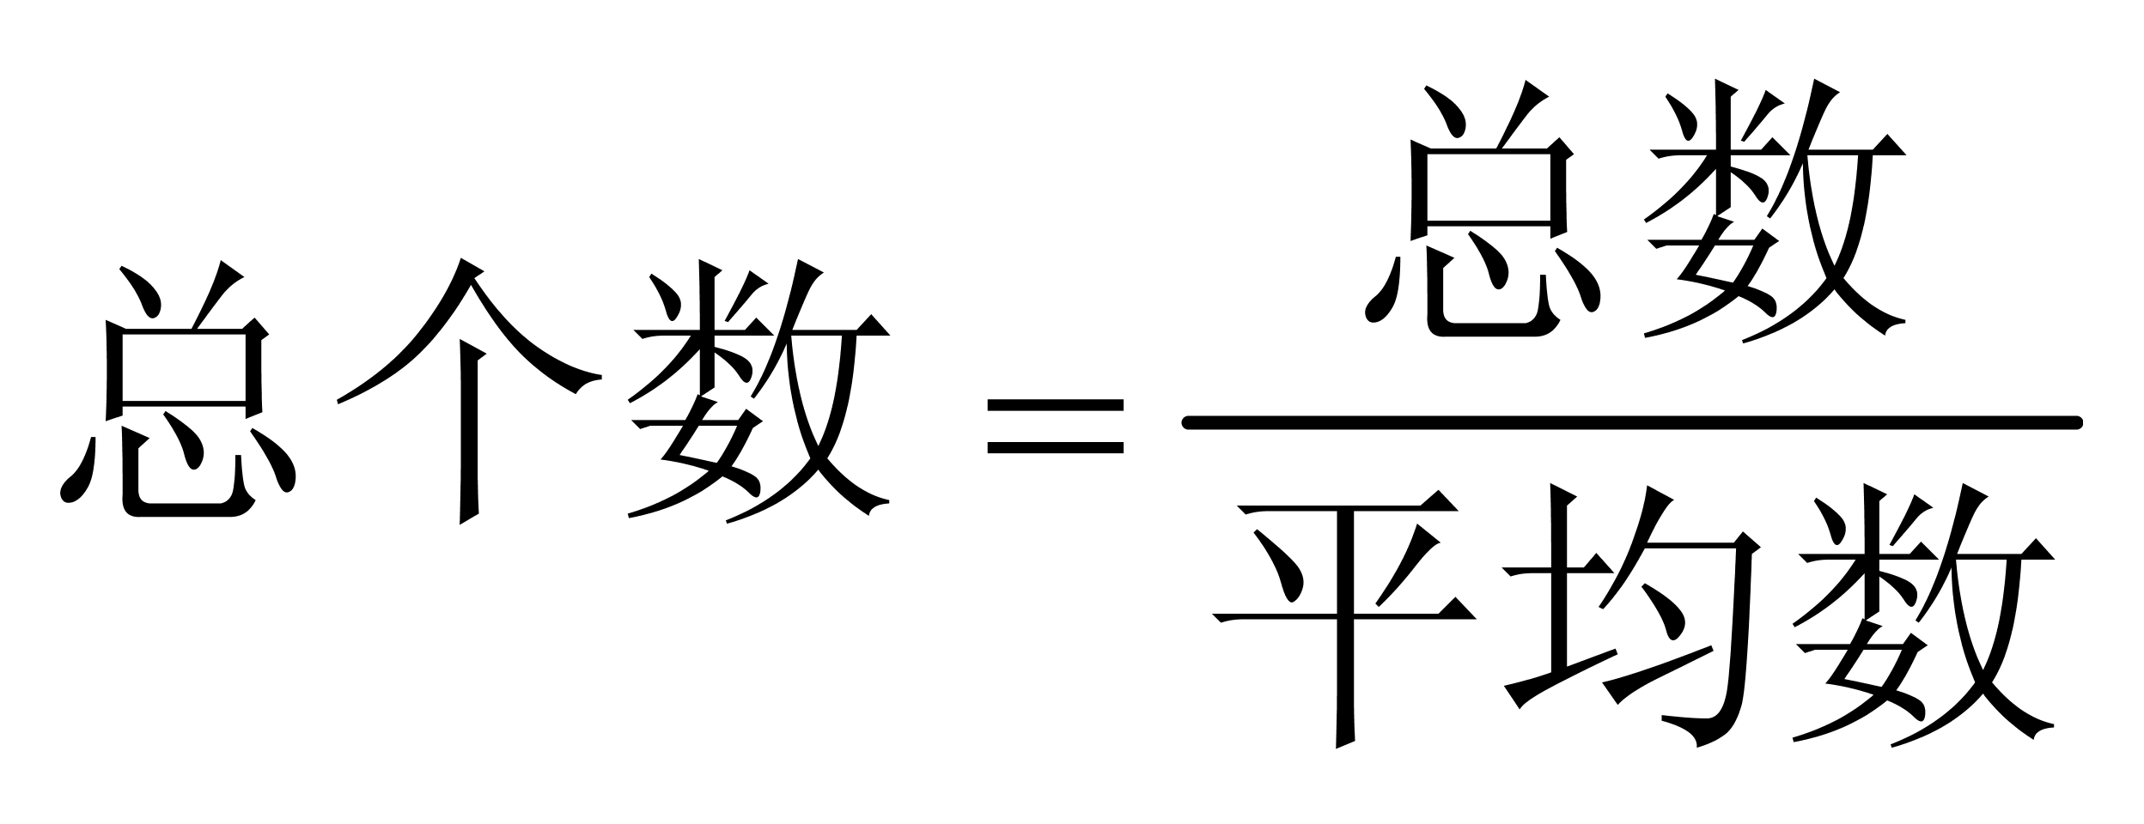，得人口总数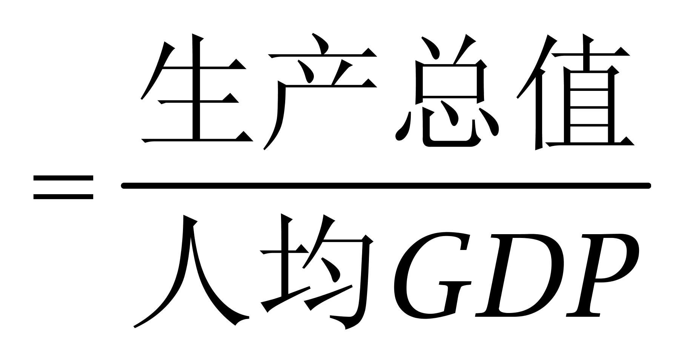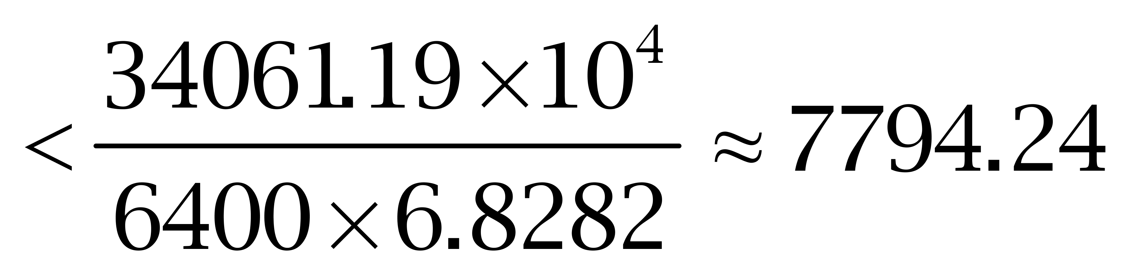万人（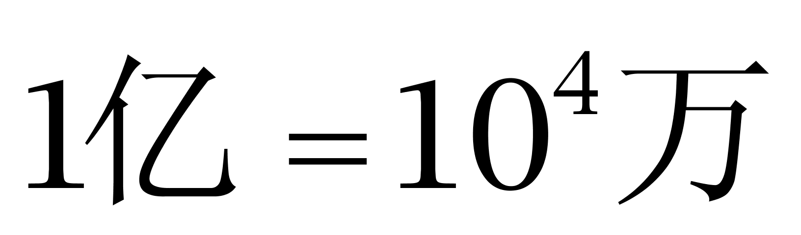）。
因此本题选B。
【来源】 2010年江苏公务员考试《行测》真题（A卷）第82题

第83题
【知识点】 增长量大小比较
【答案】 A
【解析】 本题为增长量大小比较问题。
题目中仅给出了各先进制造行业增长的百分比，而没有给出09年的具体产值，故无法计算各行业的增长量，因此本题选A。

【来源】 2010年江苏公务员考试《行测》真题（A卷）第83题

第84题
【知识点】 两期比重大小比较
【答案】 B
【解析】 本题为两期比重大小比较问题。
定位文字材料可知，2009年江苏省实现地区生产总值比上年增长12.4%，全年民营工业实现增加值比上年增长18.9%。根据公式两期比重差=A/U×(a%-u%)/(1+a%)可知，当a%＞u% ，比重上升，反之比重下降。可见18.9%＞12.4%，即比重上升。
因此本题选B。
【计算方法】两期比重差=A/U×(a%-u%)/(1+a%)
【来源】 2010年江苏公务员考试《行测》真题（A卷）第84题

第85题
【知识点】 综合分析
【答案】 A
【解析】 本题为综合分析问题。
A选项，定位文字材料第一段可知，2009年江苏省实际利用外资、专利授权量均位居全国第一，但并未涉及2008年的情况，错误；
B选项，定位文字材料第二段可知，2009年江苏省规模以上工业实现增加值16727.1亿元，全省高新技术产业实现增加值21987亿元，根据公式比重=部分/整体可知，2009年江苏省规模以上工业实现增加值占高新技术产业增加值的比重为16727.1/21987≈0.76，正确；
C选项，定位文字材料第一段可知，2009年城镇居民人均可支配收入突破2万元，农村居民人均纯收入突破8000元，可见城镇高于农村，正确；
D选项，定位文字材料第一段可知，2009年第一产业增加值增长4.5%；第二产业增加值增长12.5%；第三产业增加值增长13.6%，可见第三产业增速最快，正确。
因此本题选A。
【计算方法】比重=部分/整体
【知识点】A选项，简单计算；B选项，现期比重；C选项，直接读数比较；D选项，直接读数比较。
【来源】 2010年江苏公务员考试《行测》真题（A卷）第85题

第86题
【知识点】 现期比重
【答案】 C
【解析】 本题为现期比重问题。
定位表格材料可知，大洋洲网民数为20970490人，总人口为34700201人，世界网民人数为1733993741人，根据公式比重=部分/整体可知，①是大洋洲的互联网普及率，即大洋洲网民数占大洋洲总人口的比例为20970490/34700201≈60%，，②是大洋洲网民数占世界网民数量的比例为20970490/1733993741≈1.2%，C选项最接近。
因此本题选C。
【计算方法】比重=部分/整体
【来源】 2010年江苏公务员考试《行测》真题（A卷）第86题

第87题
【知识点】 综合分析
【答案】 D
【解析】 本题为综合分析问题。
（1），定位文字材料第二段可知，中国具有代表性的16家上市互联网企业，有14家在美国上市，根据公式比重=部分/整体可知，中国具有代表性的16家上市互联网企业中在美国上市占比为14/16≈87.5%，正确；
（2），定位文字材料第一段可知，全球开设国际广播电台的86个国家中，只有8个没用英语，根据公式比重=部分/整体可知，开设英语广播的有(86-8)/86≈90%，错误；
（3），定位表格材料可知，中东的互联网普及率是28.3%，全球总体水平为25.6%，错误；
（4），定位文字材料第三段可知，目前中国互联网产业对GDP的贡献达到7％，营造与中国发展相称的一流互联网迫在眉睫，可见目前还未相称，错误。
因此本题选D。
【计算方法】比重=部分/整体
【知识点】（1），现期比重；（2），现期比重；（3），直接读数比较；（3），直接读数。
【来源】 2010年江苏公务员考试《行测》真题（A卷）第87题

第88题
【知识点】 年均增长率计算
【答案】 B
【解析】 本题为年均增长率计算问题。
定位文字材料第三段可知，2001年以来，中央重点新闻网站的访问量，以平均每月递增12%的速度上升。设2000年年底的访问量是a，经历12个月到2001年年底，根据末期值=初期值〖（1+r）〗^n可知，2001年年底的访问量是a×（1＋12%）^12；根据增长率=(现期值-基期值)/基期值可知，中央重点新闻网站访问量的年递增速度为(a×〖（1+12%）〗^12-a)/a=〖1.12〗^12-1。
因此本题选B。
【计算方法】末期值=初期值〖（1+r）〗^n，增长率=(现期值-基期值)/基期值。
【来源】 2010年江苏公务员考试《行测》真题（A卷）第88题

第89题
【知识点】 基础增长率
【答案】 D
【解析】 本题为基础增长率问题。
定位表格材料可知，2009年9月亚洲网民数为738257230人，欧洲网民数为418029796人，可见亚洲比欧洲多738257230-418029796=320227434人，亚洲网民比欧洲多的百分比是(738257230-418029796)/418029796≈32/42≈76%，D选项最接近。
因此本题选D。

【来源】 2010年江苏公务员考试《行测》真题（A卷）第89题

第90题
【知识点】 现期倍数
【答案】 B
【解析】 本题为现期倍数问题。
定位文字材料第一段可知，互联网上80％以上的网页使用英文，中文网页只占12％，可见互联网上中文网页数量与英文网页数量的比值不超过(12%)/(80%)=15%。
因此本题选B。
【来源】 2010年江苏公务员考试《行测》真题（A卷）第90题

第91题
【知识点】 增长量大小比较
【答案】 B
【解析】 本题为增长量大小比较问题。
定位表格材料可知，2008年人口自然增长数量分别是：镇江市区为0.79-0.60=0.19万人；南通市区为0.60-0.56=0.04万人；连云港市区为0.87-0.34=0.53万人；泰州市区为0.64-0.53=0.11万人，可见增长最小值的是南通市区。
因此本题选B。
【来源】 2010年江苏公务员考试《行测》真题（A卷）第91题

第92题
【知识点】 现期平均数
【答案】 B
【解析】 本题为现期平均数问题。
定位表格材料可知，2008年扬州土地面积为1024平方公里，年末总人口121.78万人。可见扬州市区的人口密度为(121.78×10000)/1024≈1189人。
因此本题选B。
【来源】 2010年江苏公务员考试《行测》真题（A卷）第92题

第93题
【知识点】 基础增长率
【答案】 C
【解析】 本题为基础增长率问题。
定位表格材料可知，人口密度最大的是南通市的2465人/平方公里，最小的是连云港市的700人/平方公里，可见2008年末市区人口密度最大的比最小的多(2465-700)/700=1765/700≈2.5倍。
因此本题选C。
【来源】 2010年江苏公务员考试《行测》真题（A卷）第93题

第94题
【知识点】 直接读数比较
【答案】 C
【解析】 本题为直接读数比较问题。
男性人口=年末总人口-女性人口，男性人口多于女性人口即男性人口的比重大于50%，也就是女性人口的比重小于50%，只需找出女性人口的2倍小于总人口数的城市数即可，定位表格材料可知，分别有南京市区、徐州市区、连云港市区、淮安市区、盐城市区、镇江市区、泰州市区、宿迁市区等8个城市的男性人口多于女性。
因此本题选C。
【来源】 2010年江苏公务员考试《行测》真题（A卷）第94题

第95题
【知识点】 综合分析
【答案】 D
【解析】 本题为综合分析问题。
（1），定位表格材料可知，2008年出生人口最多的是南京市区，为4.31万人，正确；
（2），定位表格材料可知，泰州市区人口与连云港市区人口相差80.88－80.65＝0.23万人，即2300人，正确；
（3），定位表格材料可知，淮安的人口增加量为4.05－1.78＝2.27万人，除淮安外，出生人口大于2.27万人的只有南京，即其他城市人口增加量不可能超过2.27万人，而南京的人口增加量4.31－2.96＝1.35万人，明显低于淮安，可见2008年人口增加最多的是淮安市区，正确。
因此本题选D。
【知识点】A选项，直接读数比较；B选项，简单计算；C选项，简单计算比较。
【来源】 2010年江苏公务员考试《行测》真题（A卷）第95题

第96题
【知识点】 简单计算比较
【答案】 C
【解析】 本题为简单计算比较问题。
定位柱状图可知，普通高等教育本专科、中等职业教育招生数均逐年上升，普通高中招生数逐年下降，可知在2005年—2009年中2009年占比达到最大值；和2004年相比较，2009年普通高中招生数非常接近，但普通高等教育本专科和中等职业教育招生数均明显增加，故2009年其占比达到最高，这一年普通高等教育本专科招生数为640万人。
因此本题选C。
【来源】 2010年江苏公务员考试《行测》真题（A卷）第96题

第97题
【知识点】 增长率大小比较
【答案】 D
【解析】 本题为增长率大小比较问题。
定位中间柱状图可知，2006—2009年，中等职业教育招生数分别为656万人、748万人、810万人、812万人、874万人。根据公式增长率=(现期值-基期值)/基期值可知，2006—2009年，中等职业教育招生数增长率分别为(748-656)/656=92/656、(810-748)/748=62/748、(812-810)/810=2/810、(874-812)/812=62/812，根据分数性质比较可知，分母相差不大，2008年的分子明显小，可见2008年的增长率最小。
因此本题选D。
【计算方法】增长率=(现期值-基期值)/基期值
【来源】 2010年江苏公务员考试《行测》真题（A卷）第97题

第98题
【知识点】 简单计算比较
【答案】 A
【解析】 本题为简单计算比较问题。
定位表格材料可知，除2005年外，2009年做和的两个数据均高于其他年份的两个数据，可见其和也为最大；而2005年两数之和（656＋878）明显低于（830＋874），即中等职业教育、普通高中招生数之和最大的是2009年，其普通高等教育本专科招生数是640万人，在六年间明显排名第一。
因此本题选A。
【来源】 2010年江苏公务员考试《行测》真题（A卷）第98题

第99题
【知识点】 平均数计算
【答案】 C
【解析】 本题为平均数计算问题。
定位柱状图可知，普通高等教育本专科平均每年招生数为(447+504+546+566+608+640)/6≈≈3320/6；中等职业教育平均每年招生数(566+656+748+810+812+874)/6≈4470/6；可见普通高等教育本专科平均每年招生数和中等职业教育平均每年招生数的比值为3320/6÷4470/6≈3320/4470≈0.74。
因此本题选C。
【来源】 2010年江苏公务员考试《行测》真题（A卷）第99题

第100题
【知识点】 综合分析
【答案】 D
【解析】 本题为综合分析问题。
（1），定位柱状图可知，普通高等教育本专科招生数占图中三类教育招生总数的比重依次为447/(447+566+822)≈447/1840≈24.4%，504/(504+656+878)≈504/2040≈24.7%，546/(546+748+871)≈546/2170≈25.2%，566/(566+810+840)≈566/2220≈25.5%，608/(608+812+837)≈608/2260≈26.9%，640/(640+874+830)≈640/2340≈27.3%，可见比重逐年上升，正确；
（2），定位柱状图可知，三类教育的招生总数依次是1835万人，2038万人，2165万人，2216万人，2257万人，2344万人，增加值依次是203万人，27万人，51万人，41万人，87万人，总数逐年增大，但是增加值既有减小又有增大，可见增加幅度不是逐年减小，错误；
（3），定位柱状图可知，2005年普通高等教育本专科与中等职业教育招生数的比值为504/656＞0.7，2007年普通高等教育本专科与中等职业教育招生数的比值566/810＜0.7，可见比值下降，错误。
因此本题选D。
【计算方法】比重=部分/整体
【知识点】（1），比重大小比较；（2），简单计算比较；（3），比值大小比较。
【来源】 2010年江苏公务员考试《行测》真题（A卷）第100题

第101题
【知识点】 增长量大小比较
【答案】 C
【解析】 本题为增长量大小比较问题。
定位折线图可知，无锡市工业增加值同比增量为223.8-191.8=32亿元；苏州市工业增加值同比增量为424.3-337.6=86.7亿元；扬州市工业增加值同比增量为94.8-71.4=23.4亿元；泰州市工业增加值同比增量为98.8-65.5=33.3亿元，可见苏州市同比增量最大。
因此本题选C。
【来源】 2010年江苏公务员考试《行测》真题（A卷）第101题,2010年江苏公务员考试《行测》真题（C卷）第91题

第102题
【知识点】 增长率大小比较
【答案】 A
【解析】 本题为增长率大小比较问题。
定位折线图可知，2009年12月，选项中4个省辖市工业增加值的同比增速依次为：泰州市(98.8-65.5)/65.5≈33/65＞50%，南京市(137.0-106.1)/106.1≈31/106＜50%，苏州市(424.3-337.6)/337.6≈87/338＜50%，宿迁市(19.8-14.0)/14≈6/14＜50%。可见2009年12月工业增加值同比增速最快的是泰州市。
因此本题选A。
【计算方法】增长率=(现期值-基期值)/基期值
【来源】 2010年江苏公务员考试《行测》真题（A卷）第102题,2010年江苏公务员考试《行测》真题（C卷）第92题

第103题
【知识点】 现期比重
【答案】 D
【解析】 本题为现期比重问题。
定位折线图可知，2009年12月，苏州市、无锡市和常州市工业增加值之和为424.3+223.8+139.2≈780亿元，江苏省工业增加值为137.0+223.8+84.2+139.2+424.3+149.2+35.9+40.8+59.0+94.8+70.6+98.8+19.8≈1570亿元，根据公式比重=部分/整体可知，苏州市、无锡市和常州市工业增加值之和占江苏省工业增加值的比重是780/1570≈50%，D选项最接近。
因此本题选D。
【计算方法】比重=部分/整体
【来源】 2010年江苏公务员考试《行测》真题（A卷）第103题,2010年江苏公务员考试《行测》真题（C卷）第93题

第104题
【知识点】 现期量计算
【答案】 D
【解析】 本题为现期量计算问题。
定位折线图可知，2009年12月南京市工业增加值为137亿元、2008年12月南京市工业增加值为106.1亿元，根据公式增长率=(现期值-基期值)/基期值可知，南京市2009年12月工业增加值同比增长速度为(137.0-106.1)/106.1≈31/106≈30%，以此速度增长，2010年12月南京市可望实现工业增加值为137.0×（1+30%）=137+137×30%≈178.1亿元，D选项最接近。
因此本题选D。
【计算方法】增长率=(现期值-基期值)/基期值
【来源】 2010年江苏公务员考试《行测》真题（A卷）第104题,2010年江苏公务员考试《行测》真题（C卷）第94题

第105题
【知识点】 综合分析
【答案】 D
【解析】 本题为综合分析问题。
（1），定位折线图可知，2009年12月扬州市工业增加值为94.8亿元，2008年12月扬州市工业增加值为71.4亿元，根据公式增长率=(现期值-基期值)/基期值可知，扬州工业增加值的同比增长率为(94.8-71.4)/71.4=23.4/71.4≈33%，正确；
（2），定位折线图可知，2009年12月南通工业增加值为149.2亿元，2008年12月为120.6亿元。2009年南通的月平均增量为(149.2-120.6)/12=28.6/12，2010年4月的工业增加值为28.6/12×4≈158.7亿元，正确；
（3），定位折线图可知，2009年12月宿迁市工业增加值为19.8亿元，2008年12月为14亿元，可见宿迁市2009年12月工业增加值的同比增长量为19.8-14.0=5.8亿元，即不到8亿元，错误。
因此本题选D。
【计算方法】增长率=(现期值-基期值)/基期值
【知识点】（1），基础增长率；（2），现期量计算；（3），简单计算。
【来源】 2010年江苏公务员考试《行测》真题（A卷）第105题,2010年江苏公务员考试《行测》真题（C卷）第95题

